Административный регламент предоставления муниципальной услуги «Установление сервитута в отношении земельного участка, находящегося в
муниципальной собственности » на территории

муниципального образования «Усть-Ордынское»
(наименование органа государственной власти, органа местного самоуправления субъекта РФ)

Общие положения

1.1. Административный регламент предоставления муниципальной услуги «Установление сервитута в отношении земельного участка, находящегося в муниципальной собственности разработан в целях повышения качества и доступности предоставления муниципальной услуги, определяет стандарт, сроки и последовательность действий (административных процедур) при осуществлении полномочий муниципального образования «Усть-Ордынское».
(наименование муниципального образования, субъекта РФ).

Круг Заявителей

1.2. Заявителями на получение муниципальной услуги являются физические лица, юридические лица и индивидуальные предприниматели.

Требования к порядку информирования о предоставлении государственной (муниципальной) услуги

1.3. Информирование о порядке предоставления муниципальной услуги осуществляется:
1) непосредственно при личном приеме заявителя в муниципальном образовании «Усть-Ордынское» (далее - Уполномоченный орган) или многофункциональном центре предоставления государственных и муниципальных услуг (далее - многофункциональный центр);
2) по телефону Уполномоченным органом или многофункционального центра;
3) письменно, в том числе посредством электронной почты, факсимильной связи;
4) посредством размещения в открытой и доступной форме информации: в федеральной государственной информационной системе «Единый портал
2

государственных и муниципальных услуг (функций)» (https://www.gosuslugi.ru/) (далее - ЕПГУ);
на официальном сайте Уполномоченного органа усть-ордынское.рф;
5) посредством размещения информации на информационных стендах Уполномоченного органа или многофункционального центра.
1.4. Информирование осуществляется по вопросам, касающимся:
способов подачи заявления о предоставлении муниципальной услуги;
адресов Уполномоченного органа и многофункциональных центров, обращение в которые необходимо для предоставления муниципальной услуги;
справочной информации о работе Уполномоченного органа (структурных подразделений Уполномоченного органа);
документов, необходимых для предоставления муниципальной услуги и услуг, которые являются необходимыми и обязательными для предоставления муниципальной услуги;
порядка и сроков предоставления муниципальной услуги; порядка получения сведений о ходе рассмотрения заявления о предоставлении муниципальной услуги и о результатах предоставления муниципальной услуги;
по вопросам предоставления услуг, которые являются необходимыми и обязательными для предоставления муниципальной услуги;
порядка досудебного (внесудебного) обжалования действий (бездействия) должностных лиц, ипринимаемых имирешений при предоставлении муниципальной услуги.
Получение информации по вопросам предоставления муниципальной услуги и услуг, которые являются необходимыми и обязательными для предоставления муниципальной услуги осуществляется бесплатно.
1.5. При устном обращении Заявителя (лично или по телефону) должностное лицо Уполномоченного органа, работник многофункционального центра, осуществляющий консультирование, подробно и в вежливой (корректной) форме информирует обратившихся по интересующим вопросам.
Ответ на телефонный звонок должен начинаться с информации о наименовании органа, в который позвонил Заявитель, фамилии, имени, отчества (последнее - при наличии) и должности специалиста, принявшего телефонный звонок.
Если должностное лицо Уполномоченного органа не может самостоятельно дать ответ, телефонный звонок должен быть переадресован (переведен) на другое должностное лицо или же обратившемуся лицу должен быть сообщен телефонный номер, по которому можно будет получить необходимую информацию
Если подготовка ответа требует продолжительного времени, он предлагает Заявителю один из следующих вариантов дальнейших действий:
изложить обращение в письменной форме; назначить другое время для консультаций.
3

Должностное лицо Уполномоченного органа не вправе осуществлять информирование, выходящее за рамки стандартных процедур и условий предоставления муниципальной услуги, и влияющее прямо или косвенно на принимаемое решение.
Продолжительность информирования по телефону не должна превышать 10 минут.
Информирование осуществляется в соответствии с графиком приема граждан. 1.6. По письменномуобращениюдолжностное лицо Уполномоченного органа,
ответственный за предоставление муниципальной услуги, подробно в письменной форме разъясняет гражданину сведения по вопросам, указанным в пункте 1.5. настоящего Административного регламента в порядке, установленном Федеральным законом от 2 мая 2006 г. № 59-ФЗ «О порядке рассмотрения обращений граждан Российской Федерации» (далее - Федеральный закон № 59-ФЗ).
1.7. На ЕПГУ размещаются сведения, которые являются необходимыми обязательными для предоставления муниципальной услуги, предусмотренные Положением о федеральной государственной информационной системе «Федеральный реестр государственных и муниципальных услуг (функций)», утвержденным постановлением Правительства Российской Федерации от 24 октября 2011 года № 861.
Доступ к информации о сроках и порядке предоставления государственной (муниципальной) услуги осуществляется без выполнения заявителем каких-либо требований, в том числе без использования программного обеспечения, установка которого на технические средства заявителя требует заключения лицензионного или иного соглашения с правообладателем программного обеспечения, предусматривающего взимание платы, регистрацию или авторизацию заявителя, или предоставление им персональных данных.
1.8. На официальном сайте Уполномоченного органа, на стендах в местах предоставления муниципальной услуги и услуг, которые являются необходимыми и обязательными для предоставления услуги, и в многофункциональном центре размещается следующая справочная информация:
о месте нахождения и графике работы Уполномоченного органа и их структурных подразделений, ответственных за предоставление муниципальной услуги, а также многофункциональных центров;
справочные телефоны структурных подразделений Уполномоченного органа, ответственных за предоставление муниципальной услуги, в том числе номер телефона-автоинформатора (при наличии);
адрес официального сайта, а также электронной почты и (или) формы обратной связи Уполномоченного органа в сети «Интернет».
1.9. В залах ожидания Уполномоченного органа размещаются нормативные правовые акты, регулирующие порядок предоставления муниципальной услуги, в том числе Административный регламент, которые по требованию заявителя предоставляются ему для ознакомления.
1.10. Размещение информации о порядке предоставления муниципальной услуги на информационных стендах в помещении
4

многофункционального центра осуществляется в соответствии с соглашением, заключенным между многофункциональным центром и Уполномоченным органом с учетом требований к информированию, установленных Административным регламентом.
1.11. Информация о ходе рассмотрения заявления о предоставлении муниципальной услуги и о результатах предоставления муниципальной услуги может быть получена заявителем (его представителем) в личном кабинете на ЕПГУ, а также в соответствующем структурном подразделении Уполномоченного органа при обращении заявителя лично, по телефону посредством электронной почты.

Стандарт предоставления муниципальной услуги

Наименование муниципальной услуги

2.1. Государственная услуга «Установление сервитута в отношении земельного участка, находящегося в муниципальной собственности».

Наименование органа государственной власти, органа местного самоуправления, предоставляющего муниципальную услугу

2.2. Муниципальная услуга предоставляется Уполномоченным органом-муниципальным образованием «Усть-Ордынское»
2.3. В предоставлении муниципальной услуги принимают участие Уполномоченные органы (многофункциональные центры при наличии соответствующего соглашения о взаимодействии).
При предоставлении муниципальной услуги Уполномоченный орган взаимодействует с:
1) Федеральной налоговой службой России для подтверждения принадлежности Заявителя к категории юридических лиц или индивидуальных предпринимателей.
2.4. При предоставлении муниципальной услуги Уполномоченному органу запрещается требовать от заявителя осуществления действий, в том числе согласований, необходимых для получения муниципальной услуги и связанных с обращением в иные государственные органы и организации, за исключением получения услуг, включенных в перечень услуг, которые являются необходимыми и обязательными для предоставления муниципальной услуги.
5

Описание результата предоставления муниципальной услуги

2.5. Результатом предоставления муниципальной услуги является:
1) уведомление о возможности заключения соглашения об установлении сервитута в предложенных заявителем границах (форма приведена в Приложении № 1 к настоящему Административному регламенту);
2) предложение о заключении соглашения об установлении сервитута в иных границах с приложением схемы границ сервитута на кадастровом плане территории (форма приведена в Приложении № 2 к настоящему Административному регламенту); 3) проект соглашения об установлении сервитута (форма приведена в
Приложении № 3 к настоящему Административному регламенту);
4) решение об отказе в предоставлении услуги (форма приведена в Приложении № 5 к настоящему Административному регламенту).

Срок предоставления муниципальной услуги, в том числе с учетом необходимости обращения в организации, участвующие в предоставлении муниципальной услуги, срок приостановления предоставления муниципальной услуги, срок выдачи (направления) документов, являющихся результатом предоставления муниципальной услуги

2.6. Срок предоставления муниципальной услуги определяется в соответствии с Земельным кодексом Российской Федерации.
Органом государственной власти субъекта Российской Федерации, органом местного самоуправления может быть предусмотрено оказание муниципальной услуги в иной срок, не превышающий установленный Земельным кодексом Российской Федерации.

Нормативные правовые акты, регулирующие предоставление муниципальной услуги

2.7. Перечень нормативных правовых актов, регулирующих предоставление муниципальной услуги:
1) Земельный кодекс Российской Федерации от 25.10.2001 № 136-ФЗ;
2) Федеральныйзаконот25.10.2001. №137-ФЗ«ОвведениивдействиеЗемельного кодекса Российской Федерации»;
3) Гражданский кодекс Российской Федерации (часть первая) от 30.11.1994 № 51-ФЗ;
4) Федеральный закон от 13.07.2015 № 218-ФЗ «О государственной регистрации недвижимости»;
Перечень нормативных правовых актов, регулирующих предоставление муниципальной услуги (с указанием их реквизитов и источников официального опубликования), размещен в федеральной государственной
6

информационной системе «Федеральный реестр государственных и муниципальных услуг(функций)»инаЕПГУ. (указатьтакжепереченьрегиональных(муниципальных) информационных ресурсов при наличии).
Уполномоченный орган обеспечивает размещение и актуализацию перечня нормативных правовых актов, регулирующих предоставление муниципальной услуги, на официальном сайте Уполномоченного органа в сети Интернет, а также в соответствующем разделе федерального реестра.

Исчерпывающий перечень документов, необходимых в соответствии с нормативными правовыми актами для предоставления муниципальной услуги и услуг, которые являются необходимыми и обязательными для предоставления муниципальной услуги, подлежащих представлению заявителем, способы их получения заявителем, в том числе в электронной форме, порядок их представления

2.8. Для получения муниципальной услуги заявитель представляет:
1) Заявление о предоставлении муниципальной услуги по форме, согласно приложению № 5 к настоящему Административному регламенту.
В случае направления заявления посредством ЕПГУ формирование заявления осуществляется посредством заполнения интерактивной формы на ЕПГУ без необходимости дополнительной подачи заявления в какой-либо иной форме.
В заявлении также указывается один из следующих способов направления результата предоставления муниципальной услуги:
в форме электронного документа в личном кабинете на ЕПГУ;
на бумажном носителе в виде распечатанного экземпляра электронного документа в Уполномоченном органе, многофункциональном центре;
на бумажном носителе в Уполномоченном органе, многофункциональном центре;
2) Документ, удостоверяющего личность Заявителя или представителя Заявителя (предоставляется в случае личного обращения в уполномоченный орган). В случае направления заявления посредством ЕПГУ сведения из документа, удостоверяющего личность заявителя, представителя формируются при подтверждении учетной записи в Единой системе идентификации и аутентификации (далее – ЕСИА) из состава соответствующих данных указанной учетной записи и могут быть проверены путем направления запроса с использованием системы межведомственного электронного взаимодействия;
3) Документ, подтверждающий полномочия представителя Заявителя действовать от имени Заявителя (в случае обращения за предоставлением услуги представителя Заявителя). При обращении посредством ЕПГУ указанный документ, выданный организацией, удостоверяется усиленной квалифицированной электронной подписью правомочного должностного лица организации, а документ, выданный физическим лицом, - усиленной квалифицированной электронной подписью нотариуса с приложением файла открепленной усиленной квалифицированной
7

электронной подписи в формате sig3;
4) Схема границ сервитута на кадастровом плане территории.
2.9. Заявления и прилагаемые документы, указанные в пункте 2.8. Административного регламента, направляются (подаются) в Уполномоченный орган в электронной форме путем заполнения формы запроса через личный кабинет на ЕПГУ.

Исчерпывающий перечень документов, необходимых в соответствии с нормативными правовыми актами для предоставления муниципальной услуги, которые находятся в распоряжении государственных органов, органов местного самоуправления и иных органов, участвующих в предоставлении государственных или муниципальных услуг

2.10. Перечень документов, необходимых в соответствии с нормативными правовыми актами для предоставления муниципальной услуги, которые находятся в распоряжении государственных органов, органов местного самоуправления и иных органов, участвующих в предоставлении государственных или муниципальных услуг:
1) Сведения из Единого государственного реестра юридических лиц
2) Сведения из Единого государственного реестра индивидуальных предпринимателей, в случае подачи заявления индивидуальным предпринимателем
2.11. При предоставлении муниципальной услуги запрещается требовать от заявителя:
1. Представления документов и информации или осуществления действий, представление или осуществление которых не предусмотрено нормативными правовыми актами, регулирующими отношения, возникающие в связи с предоставлением муниципальной услуги.
2. Представления документов и информации, которые в соответствии с нормативными правовыми актами Российской Федерации и Иркутской области, муниципальными правовыми актами муниципального образования «Усть-Ордынское» находятся в распоряжении органов, предоставляющих муниципальную услугу, государственных органов, органов местного самоуправления и (или) подведомственных государственным органам и органам местного самоуправления организаций, участвующих в предоставлении государственных услуг, за исключением документов, указанных в части 6 статьи 7 Федерального закона от 27 июля 2010 года № 210-ФЗ «Об организации предоставления государственных и муниципальных услуг» (далее - Федеральный закон № 210-ФЗ).
3. Представления документов и информации, отсутствие и (или) недостоверность которых не указывались при первоначальном отказе в приеме документов, необходимых для предоставления муниципальной услуги, либо в предоставлении муниципальной услуги, за исключением следующих случаев:
изменение требований нормативных правовых актов, касающихся предоставления муниципальной услуги, после первоначальной
8

подачи заявления о предоставлении муниципальной услуги; наличие ошибок в заявлении о предоставлении муниципальной услуги и документах, поданных заявителем после первоначального отказа в приеме документов, необходимых для предоставления муниципальной услуги, либо в предоставлении муниципальной услуги и не включенных в представленный ранее комплект документов;
истечение срока действия документов или изменение информации после первоначального отказа в приеме документов, необходимых для предоставления муниципальной услуги, либо в предоставлении муниципальной услуги;
выявление документально подтвержденного факта (признаков) ошибочного или противоправного действия (бездействия) должностного лица Уполномоченного органа, служащего, работника многофункционального центра, работника организации, предусмотренной частью 1.1 статьи 16 Федерального закона № 210- ФЗ, при первоначальном отказе в приеме документов, необходимых для предоставления муниципальной услуги, либо в предоставлении муниципальной услуги, о чем в письменном виде за подписью руководителя Уполномоченного органа, руководителя многофункционального центра при первоначальном отказе в приеме документов, необходимых для предоставления муниципальной услуги, либо руководителя организации, предусмотренной частью 1.1 статьи 16 Федерального закона № 210- ФЗ, уведомляется заявитель, а также приносятся извинения за доставленные неудобства.

Исчерпывающий перечень оснований для отказа в приеме документов, необходимых для предоставления государственной (муниципальной) услуги

2.12. Основания для необходимых для предоставления отсутствуют.
отказа в
приеме документов, муниципальной услуги,

Исчерпывающий перечень оснований для приостановления или отказа в предоставлении муниципальной услуги

2.13. Оснований для приостановления предоставления муниципальной услуги законодательством Российской Федерации не предусмотрено.
2.13.1 Заявлениеобустановлении сервитута направленоворган исполнительной власти или орган местного самоуправления, которые не вправе заключать соглашение об установлении сервитута.
2.13.2 Установлено, что планируемое на условиях сервитута использование земельного участка не допускается в соответствии с федеральными законами.
2.13.3 Установлено, что установление сервитута приведет к невозможности использовать земельный участок в соответствии с его разрешенным использованием или к существенным затруднениям в использовании земельного участка.
2.13.4 Документы (сведения), представленные заявителем, противоречат
9

документам (сведениям), полученным в рамках межведомственного взаимодействия.

Перечень услуг, которые являются необходимыми и обязательными для предоставления муниципальной услуги, в том числе сведения о документе (документах), выдаваемом (выдаваемых) организациями, участвующими в предоставлении муниципальной услуги

2.14. Услуги, необходимые и обязательные для предоставления муниципальной услуги, отсутствуют.

Порядок, размер и основания взимания государственной пошлины или иной оплаты, взимаемой за предоставление муниципальной услуги

2.15. Предоставление муниципальной услуги осуществляется бесплатно.

Порядок, размер и основания взимания платы за предоставление услуг, которые являются необходимыми и обязательными для предоставления муниципальной услуги, включая информацию о методике расчета размера такой платы

2.16. Услуги, необходимые и обязательные для предоставления муниципальной услуги, отсутствуют.

Максимальный срок ожидания в очереди при подаче запроса о предоставлении государственной услуги и при получении результата предоставления муниципальной услуги

2.17. Максимальный срок ожидания в очереди при подаче запроса о предоставлении муниципальной услуги и при получении результата предоставления муниципальной услуги в Уполномоченном органе или многофункциональном центре составляет не более 15 минут.

Срок и порядок регистрации запроса заявителя о предоставлении муниципальной услуги, в том числе в электронной форме

2.18. Срок регистрации заявления о предоставлении муниципальной услуги подлежат регистрации в Уполномоченном органе в течение 1 рабочего дня со дня получения заявления и документов, необходимых для предоставления муниципальной услуги.
10

Требования к помещениям, в которых предоставляется муниципальная услуга

2.19. Местоположение административных зданий, в которых осуществляется прием заявлений и документов, необходимых для предоставления муниципальной услуги, а также выдача результатов предоставления муниципальной услуги, должно обеспечивать удобство для граждан с точки зрения пешеходной доступности от остановок общественного транспорта.
В случае, если имеется возможность организации стоянки (парковки) возле здания (строения), в котором размещено помещение приема и выдачи документов, организовывается стоянка (парковка) для личного автомобильного транспорта заявителей. За пользование стоянкой (парковкой) с заявителей плата не взимается.
Для парковки специальных автотранспортных средств инвалидов на стоянке (парковке) выделяется не менее 10% мест (но не менее одного места) для бесплатной парковки транспортных средств, управляемых инвалидами I, II групп, а также инвалидами III группы в порядке, установленном Правительством Российской Федерации, и транспортных средств, перевозящих таких инвалидов и (или) детей-инвалидов.
В целях обеспечения беспрепятственного доступа заявителей, в том числе передвигающихся на инвалидных колясках, вход в здание и помещения, в которых предоставляется муниципальная услуга, оборудуются пандусами, поручнями, тактильными (контрастными) предупреждающими элементами, иными специальными приспособлениями, позволяющими обеспечить беспрепятственный доступ и передвижение инвалидов, в соответствии с законодательством Российской Федерации о социальной защите инвалидов.
Центральный вход в здание Уполномоченного органа должен быть оборудован информационной табличкой (вывеской), содержащей информацию: наименование;
местонахождение и юридический адрес; режим работы;
график приема;
номера телефонов для справок.
Помещения, в которых предоставляется муниципальная услуга, должны соответствовать санитарно-эпидемиологическим правилам и нормативам.
Помещения, в которых предоставляется муниципальная услуга, оснащаются:
противопожарной системой и средствами пожаротушения; системой оповещения о возникновении чрезвычайной ситуации; средствами оказания первой медицинской помощи;
туалетными комнатами для посетителей.
Зал ожидания Заявителей оборудуется стульями, скамьями, количество которых определяется исходя из фактической нагрузки и возможностей для их размещения в помещении, а также информационными стендами.
Тексты материалов, размещенных на информационном стенде, печатаются
11

удобным для чтения шрифтом, без исправлений, с выделением наиболее важных мест полужирным шрифтом.
Места для заполнения заявлений оборудуются стульями, столами (стойками), бланками заявлений, письменными принадлежностями.
Места приема Заявителей оборудуются информационными табличками (вывесками) с указанием:
номера кабинета и наименования отдела;
фамилии, имени и отчества (последнее - при наличии), должности ответственного лица за прием документов;
графика приема Заявителей.
Рабочее место каждого ответственного лица за прием документов, должно быть оборудовано персональным компьютером с возможностью доступа к необходимым информационным базам данных, печатающим устройством (принтером) и копирующим устройством.
Лицо, ответственное за прием документов, должно иметь настольную табличку с указанием фамилии, имени, отчества (последнее - при наличии) и должности.
При предоставлении муниципальной услуги инвалидам обеспечиваются:
возможность беспрепятственного доступа к объекту (зданию, помещению), в котором предоставляется муниципальная услуга;
возможность самостоятельного передвижения по территории, на которой расположены здания и помещения, в которых предоставляется муниципальная услуга, а также входа в такие объекты и выхода из них, посадки в транспортное средство и высадки из него, в том числе с использование кресла-коляски;
сопровождение инвалидов, имеющих стойкие расстройства функции зрения и самостоятельного передвижения;
надлежащее размещение оборудования и носителей информации, необходимых для обеспечения беспрепятственного доступа инвалидов зданиям и помещениям, в которых предоставляется муниципальная услуга, и к государственной услуге с учетом ограничений их жизнедеятельности;
дублирование необходимой для инвалидов звуковой и зрительной информации, а также надписей, знаков и иной текстовой и графической информации знаками, выполненными рельефно-точечным шрифтом Брайля;
допуск сурдопереводчика и тифлосурдопереводчика;
допуск собаки-проводника при наличии документа, подтверждающего ее специальное обучение, на объекты (здания, помещения), в которых предоставляются муниципальная услуги;
оказание инвалидам помощи в преодолении барьеров, мешающих получению ими государственных и муниципальных услуг наравне с другими лицами.

Показатели доступности и качества муниципальной услуги

2.20. Основными показателями доступности предоставления муниципальной услуги являются:
12

2.21. Наличие полной и понятной информации о порядке, сроках и ходе предоставления муниципальной услуги в информационно-телекоммуникационных сетях общего пользования (в том числе в сети «Интернет»), средствах массовой информации.
2.22. Возможность получения заявителем уведомлений о предоставлении муниципальной услуги с помощью ЕПГУ;
2.23. Возможность получения информации о ходе предоставления муниципальной услуги, в том числе с использованием информационно-коммуникационных технологий.
2.24. Основными показателями качества предоставления муниципальной услуги являются:
2.25. Своевременность предоставления муниципальной услуги в соответствии со стандартом ее предоставления, установленным настоящим Административным регламентом.
2.26. Минимально возможное количество взаимодействий гражданина с должностными лицами, участвующими в предоставлении муниципальной услуги.
2.27. Отсутствие обоснованных жалоб на действия (бездействие) сотрудников и их некорректное (невнимательное) отношение к заявителям.
2.28. Отсутствие нарушений установленных сроков в процессе предоставления муниципальной услуги.
2.29. Отсутствие заявлений об оспаривании решений, действий (бездействия) Уполномоченного органа, его должностных лиц, принимаемых (совершенных) при предоставлении муниципальной услуги, по итогам рассмотрения которых вынесены решения об удовлетворении (частичном удовлетворении) требований заявителей.

Иные требования, в том числе учитывающие особенности предоставления государственной услуги в многофункциональных центрах, особенности предоставления муниципальной услуги по экстерриториальному принципу и особенности предоставления муниципальной услуги в электронной форме

2.30. Предоставление муниципальной услуги по экстерриториальному принципу осуществляется в части обеспечения возможности подачи заявлений посредством ЕПГУ и получения результата муниципальной услуги в многофункциональном центре.
2.31. Заявителям обеспечивается возможность представления заявления и прилагаемых документов в форме электронных документов посредством ЕПГУ.
В этом случае заявитель или его представитель авторизуется на ЕПГУ посредством подтвержденной учетной записи в ЕСИА, заполняет заявление о предоставлении муниципальной услуги с использованием интерактивной формы в электронном виде.
Заполненное заявление о предоставлении муниципальной услуги отправляется заявителем вместе с прикрепленными электронными образами
13

документов, необходимыми для предоставления муниципальной услуги, в Уполномоченный орган. При авторизации в ЕСИА заявление о предоставлении муниципальной услуги считается подписанным простой электронной подписью заявителя, представителя, уполномоченного на подписание заявления.
Результаты предоставления муниципальной услуги, указанные в пункте 2.5 настоящего Административного регламента, направляются заявителю, представителю в личный кабинет на ЕПГУ в форме электронного документа, подписанного усиленной квалифицированной электронной подписью уполномоченного должностного лица Уполномоченного органа в случае направления заявления посредством ЕПГУ.
В случае направления заявления посредством ЕПГУ результат предоставления муниципальной услуги также может быть выдан заявителю на бумажном носителев многофункциональном центре в порядке, указанном в заявлении предусмотренным пунктом 2.8 настоящего Административного регламента.
2.32. Электронные документы представляются в следующих форматах: xml, doc, docx, odt, xls, xlsx, ods, pdf, jpg, jpeg, zip, rar, sig, png, bmp, tiff.
Допускается формирование электронного документа путем сканирования непосредственно с оригинала документа (использование копий не допускается), которое осуществляется с сохранением ориентации оригинала документа в разрешении 300 - 500 dpi (масштаб 1:1) с использованием следующих режимов:
- «черно-белый» (при отсутствии в документе графических изображений и (или) цветного текста);
- «оттенки серого» (при наличии в документе графических изображений, отличных от цветного графического изображения);
- «цветной» или «режим полной цветопередачи» (при наличии в документе цветных графических изображений либо цветного текста);
- сохранением всех аутентичных признаков подлинности, а именно: графической подписи лица, печати, углового штампа бланка;
- количество файлов должно соответствовать количеству документов, каждый из которых содержит текстовую и (или) графическую информацию.
Электронные документы должны обеспечивать:
- возможность идентифицировать документ и количество листов в документе;
- для документов, содержащих структурированные по частям, главам, разделам (подразделам) данные и закладки, обеспечивающие переходы по оглавлению и (или) к содержащимся в тексте рисункам и таблицам.
Документы, подлежащие представлению в форматах xls, xlsx или ods, формируются в виде отдельного электронного документа.

Состав, последовательность и сроки выполнения административных процедур (действий), требования к порядку их выполнения, в том числе особенности выполнения административных процедур в электронной форме
14

Исчерпывающий перечень административных процедур

3.1. Описание административных процедур и административных действий подуслуги «Установление публичного сервитута в отдельных целях»:
1) Проверка документов и регистрация заявления; 2) Получение сведений посредством СМЭВ;
3) Рассмотрение документов и сведений; 4) Принятие решения;
5) Выдача результата на бумажном носителе (опционально).

Описание административных процедур представлено в Приложении № 13 к настоящему Административному регламенту.

Перечень административных процедур (действий) при предоставлении муниципальной услуги в электронной форме

3.2. При предоставлении муниципальной услуги в электронной форме заявителю обеспечиваются:
- получение информации о порядке и сроках предоставления муниципальной услуги;
- формирование заявления;
- прием и регистрация Уполномоченным органом заявления и иных документов, необходимых для предоставления муниципальной услуги;
- получение результата предоставления муниципальной услуги;
- получение сведений о ходе рассмотрения заявления;
- осуществление оценки качества предоставления муниципальной услуги;
- досудебное (внесудебное) обжалование решений и действий (бездействия) Уполномоченного органа либо действия (бездействие) должностных лиц Уполномоченного органа, предоставляющего муниципальную услугу, либо муниципального служащего.

Порядок осуществления административных процедур (действий) в электронной форме

3.3. Формирование заявления.
Формирование заявления осуществляется посредством заполнения электронной формы заявления на ЕПГУ без необходимости дополнительной подачи заявления в какой-либо иной форме.
Форматно-логическая проверка сформированного заявления осуществляется после заполнения заявителем каждого из полей электронной формы заявления. При выявлении некорректно заполненного поля электронной формы заявления заявитель уведомляется о характере выявленной ошибки и порядке ее устранения посредством
15

информационного сообщения непосредственно в электронной форме заявления. При формировании заявления заявителю обеспечивается:
а) возможность копирования и сохранения заявления и иных документов, указанных в пункте 2.7 настоящего Административного регламента, необходимых для предоставления муниципальной услуги;
б) возможность печати на бумажном носителе копии электронной формы заявления;
в) сохранение ранее введенных в электронную форму заявления значений в любой момент по желанию пользователя, в том числе при возникновении ошибок ввода и возврате для повторного ввода значений в электронную форму заявления;
г) заполнение полей электронной формы заявления до начала ввода сведений заявителем с использованием сведений, размещенных в ЕСИА, и сведений, опубликованных на ЕПГУ, в части, касающейся сведений, отсутствующих в ЕСИА;
д) возможность вернуться на любой из этапов заполнения электронной формы заявления без потери ранее введенной информации;
е) возможностьдоступа заявителя на ЕПГУ к ранее поданным им заявлениям в течение не менее одного года, а также частично сформированных заявлений - в течение не менее 3 месяцев.
Сформированное и подписанное заявление и иные документы, необходимые для предоставления муниципальной услуги, направляются в Уполномоченный орган посредством ЕПГУ.
3.4. Уполномоченный орган обеспечивает в срок не позднее 1 рабочего дня с момента подачи заявления на ЕПГУ, а в случае его поступления в нерабочий или праздничный день, - в следующий за ним первый рабочий день:
а) прием документов, необходимых для предоставления муниципальной услуги, и направление заявителю электронного сообщения о поступлении заявления;
б) регистрацию заявления и направление заявителю уведомления о регистрации заявления либо об отказе в приеме документов, необходимых для предоставления муниципальной услуги.
3.5. Электронное заявление становится доступным для должностного лица Уполномоченного органа, ответственного за прием и регистрацию заявления (далее -ответственное должностное лицо), в государственной информационной системе, используемой Уполномоченным органом для предоставления муниципальной услуги (далее - ГИС).
Ответственное должностное лицо:
проверяет наличие электронных заявлений, поступивших с ЕПГУ, с периодом не реже 2 раз в день;
рассматривает поступившие заявления и приложенные образы документов (документы);
производит действия в соответствии с пунктом 3.4 настоящего Административного регламента.
3.6. Заявителю в качестве результата предоставления муниципальной услуги обеспечивается возможность получения документа:
в форме электронного документа, подписанного усиленной квалифицированной
16

электронной подписью уполномоченного должностного лица Уполномоченного органа, направленного заявителю в личный кабинет на ЕПГУ;
в виде бумажного документа, подтверждающего содержание электронного документа, который заявитель получает при личном обращении в многофункциональном центре.
3.7. Получение информации о ходе рассмотрения заявления и о результате предоставления муниципальной услуги производится в личном кабинете на ЕПГУ, при условии авторизации. Заявитель имеет возможность просматривать статус электронного заявления, а также информацию о дальнейших действиях в личном кабинете по собственной инициативе, в любое время.
При предоставлении муниципальной услуги в электронной форме заявителю направляется:
а) уведомление о приеме и регистрации заявления и иных документов, необходимых для предоставления муниципальной услуги, содержащее сведения о факте приема заявления и документов, необходимых для предоставления муниципальной услуги, и начале процедуры предоставления муниципальной услуги, а также сведения о дате и времени окончания предоставления муниципальной услуги либо мотивированный отказ в приеме документов, необходимых для предоставления муниципальной услуги;
б) уведомление о результатах рассмотрения документов, необходимых для предоставления муниципальной услуги, содержащее сведения о принятии положительного решения о предоставлении муниципальной услуги и возможности получить результат предоставления муниципальной услуги либо мотивированный отказ в предоставлении муниципальной услуги.
3.8. Оценка качества предоставления муниципальной услуги.
Оценка качества предоставления муниципальной услуги осуществляется в соответствии с Правилами оценки гражданами эффективности деятельности руководителей территориальных органов федеральных органов исполнительной власти (их структурных подразделений) с учетом качества предоставления ими государственных услуг, а также применения результатов указанной оценки как основания для принятия решений о досрочном прекращении исполнения соответствующими руководителями своих должностных обязанностей, утвержденными постановлением Правительства Российской Федерации от 12 декабря 2012 года № 1284 «Об оценке гражданами эффективности деятельности руководителей территориальных органов федеральных органов исполнительной власти (их структурных подразделений) и территориальных органов государственных внебюджетных фондов (их региональных отделений) с учетом качества предоставления государственных услуг, руководителей многофункциональных центров предоставления государственных и муниципальных услуг с учетом качества организации предоставления государственных и муниципальных услуг, а также о применении результатов указанной оценки как основания для принятия решений о досрочном прекращении исполнения соответствующими руководителями своих должностных обязанностей».
17

3.9. Заявителю обеспечивается возможность направления жалобы на решения, действия или бездействие Уполномоченного органа, должностного лица Уполномоченного органа либо муниципального служащего в соответствии со статьей 11.2 Федерального закона № 210-ФЗ и в порядке, установленном постановлением Правительства Российской Федерации от 20 ноября 2012 года № 1198 «О федеральной государственной информационной системе, обеспечивающей процесс досудебного, (внесудебного) обжалования решений и действий (бездействия), совершенных при предоставлении государственных и муниципальных услуг»1.

Порядок исправления допущенных опечаток и ошибок в выданных в результате предоставления муниципальной услуги
документах

3.10. В случае выявления опечаток и ошибок заявитель вправе обратиться в Уполномоченный орган с заявлением с приложением документов, указанных в пункте 2.7. настоящего Административного регламента.
3.11. Основания отказа в приеме заявления об исправлении опечаток и ошибок указаны в пункте 2.12 настоящего Административного регламента.
3.12. Исправление допущенных опечаток и ошибок в выданных в результате предоставления муниципальной услуги документах осуществляется в следующем порядке:
3.12.1. Заявитель при обнаружении опечаток и ошибок в документах, выданных в результате предоставления муниципальной услуги, обращается лично в Уполномоченный орган с заявлением о необходимости исправления опечаток и ошибок, в котором содержится указание на их описание.
3.12.2. Уполномоченный орган при получении заявления, указанного в подпункте 3.13.1 пункта 3.13. настоящего подраздела, рассматривает необходимость внесения соответствующих изменений в документы, являющиеся результатом предоставления муниципальной услуги.
3.12.3. Уполномоченный орган обеспечивает устранение опечаток и ошибок в документах, являющихся результатом предоставления муниципальной услуги.
3.13. Срок устранения опечаток и ошибок не должен превышать 3 (трех) рабочих дней с даты регистрации заявления, указанного в подпункте 3.13.1 пункта настоящего подраздела.

Формы контроля за исполнением административного регламента

Порядок осуществления текущего контроля за соблюдением
и исполнением ответственными должностными лицами положений регламента и иных нормативных правовых актов, устанавливающих требования к предоставлению

муниципальной услуги, а также принятием ими решений

4.1. Текущий контроль за соблюдением и исполнением настоящего Административного регламента, иных нормативных правовых актов,
устанавливающих требования к предоставлению муниципальной услуги, осуществляется на постоянной основе должностными лицами Администрации (Уполномоченного органа), уполномоченными на осуществление контроля за предоставлением муниципальной услуги.
Для текущего контроля используются сведения служебной корреспонденции, устная и письменная информация специалистов и должностных лиц Администрации (Уполномоченного органа).
Текущий контроль осуществляется путем проведения проверок:
решений о предоставлении (об отказе в предоставлении) государственной (муниципальной) услуги;
выявления и устранения нарушений прав граждан;
рассмотрения, принятия решений и подготовки ответов на обращения граждан, содержащие жалобы на решения, действия (бездействие) должностных лиц.

Порядок и периодичность осуществления плановых и внеплановых проверок полноты и качества предоставления муниципальной услуги, в том числе порядок и формы контроля за полнотой и качеством предоставления муниципальной услуги

4.2. Контроль за полнотой и качеством предоставления муниципальной услуги включает в себя проведение плановых и внеплановых проверок.
4.3. Плановые проверкиосуществляются наосновании годовыхплановработы Уполномоченного органа, утверждаемых руководителем Уполномоченного органа. При плановой проверке полноты и качества предоставления муниципальной услуги контролю подлежат:
соблюдение сроков предоставления муниципальной услуги; соблюдение положений настоящего Административного регламента; правильность и обоснованность принятого решения об отказе в предоставлении
муниципальной услуги.
Основанием для проведения внеплановых проверок являются:
получение от государственных органов, органов местного самоуправления информации о предполагаемых или выявленных нарушениях нормативных правовых актов Российской Федерации, нормативных правовых актов муниципального образования «Усть-Ордынское»
обращения граждан и юридических лиц на нарушения законодательства, в том числе на качество предоставления муниципальной услуги.
19

Ответственность должностных лиц за решения и действия (бездействие), принимаемые (осуществляемые) ими в ходе предоставления муниципальной услуги

4.4. По результатам проведенных проверок в случае выявления нарушений положений настоящего Административного регламента, нормативныхправовых актов муниципального образования «усть-Ордынское» осуществляется привлечение виновных лиц к ответственности в соответствии с законодательством Российской Федерации.
Персональная ответственность должностных лиц за правильность и своевременность принятия решения о предоставлении (об отказе в предоставлении) муниципальной услуги закрепляется в их должностных регламентах в соответствии с требованиями законодательства.

Требования к порядку и формам контроля за предоставлением муниципальной услуги, в том числе со стороны граждан,
их объединений и организаций

4.5. Граждане, их объединения и организации имеют право осуществлять контроль за предоставлением муниципальной услуги путем получения информации о ходе предоставления муниципальной услуги, в том числе о сроках завершения административных процедур (действий).
Граждане, их объединения и организации также имеют право:
направлять замечания и предложения по улучшению доступности и качества предоставления муниципальной услуги;
вносить предложения о мерах по устранению нарушений настоящего Административного регламента.
4.6. Должностные лица Уполномоченного органа принимают меры к прекращению допущенных нарушений, устраняют причины и условия, способствующие совершению нарушений.
Информация о результатах рассмотрения замечаний и предложений граждан, их объединений и организаций доводится до сведения лиц, направивших эти замечания и предложения.

Досудебный (внесудебный) порядок обжалования решений и действий (бездействия) органа, предоставляющего муниципальную услугу, а также их должностных лиц, муниципальных служащих
5.1. Заявитель имеет право на обжалование решения и (или) действий (бездействия) Уполномоченного органа, должностных лиц Уполномоченного органа, муниципальных служащих, многофункционального центра, а также работника многофункционального центра при предоставлении
20

муниципальной услуги в досудебном (внесудебном) порядке (далее - жалоба).

Органы местного самоуправления, организации и уполномоченные на рассмотрение жалобы лица, которым может быть направлена жалоба заявителя в досудебном (внесудебном) порядке

5.2. В досудебном (внесудебном) порядке заявитель (представитель) вправе обратиться с жалобой в письменной форме на бумажном носителе или в электронной форме:
в Уполномоченный орган - на решение и (или) действия (бездействие) должностного лица, руководителя структурного подразделения Уполномоченного органа, на решение и действия (бездействие) Уполномоченного органа, руководителя Уполномоченного органа;
в вышестоящий орган на решение и (или) действия (бездействие) должностного лица, руководителя структурного подразделения Уполномоченного органа;
к руководителю многофункционального центра - на решения и действия (бездействие) работника многофункционального центра;
к учредителю многофункционального центра - на решение и действия (бездействие) многофункционального центра.
В Уполномоченном органе, многофункциональном центре, у учредителя многофункционального центра определяются уполномоченные на рассмотрение жалоб должностные лица.

Способы информирования заявителей о порядке подачи и рассмотрения жалобы, в том числе с использованием Единого портала государственных и
муниципальных услуг (функций)

5.3. Информация о порядке подачи и рассмотрения жалобы размещается на информационныхстендахвместахпредоставлениямуниципальной услуги, на сайте Уполномоченного органа, ЕПГУ, а также предоставляется в устной форме по телефону и (или) на личном приеме либо в письменной форме почтовым отправлением по адресу, указанному заявителем (представителем).

Перечень нормативных правовых актов, регулирующих порядок досудебного (внесудебного) обжалования действий (бездействия) и (или) решений, принятых (осуществленных) в ходе предоставления муниципальной услуги

5.4. Порядок досудебного (внесудебного) обжалования решений и действий (бездействия) Уполномоченного органа, предоставляющего государственную (муниципальную) услугу, а также его должностных лиц регулируется:
Федеральным законом «Об организации предоставления государственных и муниципальных услуг»;

21

постановлением Правительства Российской Федерации от 20 ноября 2012 года № 1198 «О федеральной государственной информационной системе, обеспечивающей процесс досудебного (внесудебного) обжалования решений и действий (бездействия), совершенных при предоставлении государственных и муниципальных услуг».

Особенности выполнения административных процедур (действий) в многофункциональных центрах предоставления государственных и муниципальных услуг

Исчерпывающий перечень административных процедур (действий) при предоставлении муниципальной услуги, выполняемых многофункциональными центрами

6.1 Многофункциональный центр осуществляет:
информирование заявителей о порядке предоставления государственной (муниципальной) услуги в многофункциональном центре, по иным вопросам, связанным с предоставлением муниципальной услуги, а также консультирование заявителей о порядке предоставления муниципальной услуги в многофункциональном центре;
выдачу заявителю результата предоставления муниципальной услуги, на бумажном носителе, подтверждающих содержание электронных документов, направленных в многофункциональный центр по результатам предоставления муниципальной услуги, а также выдача документов, включая составление на бумажном носителе и заверение выписок из информационных систем органов, предоставляющих муниципальных услуг;
иные процедуры и действия, предусмотренные Федеральным законом № 210-ФЗ.
В соответствии с частью 1.1 статьи 16 Федерального закона № 210-ФЗ для реализации своих функций многофункциональные центры вправе привлекать иные организации.

Информирование заявителей

6.2. Информирование заявителя многофункциональными центрами осуществляется следующими способами:
а) посредством привлечения средств массовой информации, а также путем размещения информации на официальных сайтах и информационных стендах многофункциональных центров;
б) при обращении заявителя в многофункциональный центр лично, по телефону, посредством почтовых отправлений, либо по электронной почте.
При личном обращении работник многофункционального центра подробно информирует заявителей по интересующим их вопросам в вежливой корректной
22

форме с использованием официально-делового стиля речи. Рекомендуемое время предоставления консультации - не более 15 минут, время ожидания в очереди в секторе информирования для получения информации о муниципальных услугах не может превышать 15 минут.
Ответ на телефонный звонок должен начинаться с информации о наименовании организации, фамилии, имени, отчестве и должности работника многофункционального центра, принявшего телефонный звонок. Индивидуальное устное консультирование при обращении заявителя по телефону работник многофункционального центра осуществляет не более 10 минут;
В случае если для подготовки ответа требуется более продолжительное время, работник многофункционального центра, осуществляющий индивидуальное устное консультирование по телефону, может предложить заявителю:
изложить обращение в письменной форме (ответ направляется Заявителю в соответствии со способом, указанным в обращении);
назначить другое время для консультаций.
При консультировании по письменным обращениям заявителей ответ направляется в письменном виде в срок не позднее 30 календарных дней с момента регистрации обращения в форме электронного документа по адресу электронной почты, указанному в обращении, поступившем в многофункциональный центр в форме электронного документа, и в письменной форме по почтовому адресу, указанному в обращении, поступившем в многофункциональный центр в письменной форме.

Выдача заявителю результата предоставления муниципальной услуги

6.3. При наличии в заявлении о предоставлении муниципальной услуги указания о выдаче результатов оказания услуги через многофункциональный центр, Уполномоченный орган передает документы в многофункциональный центр для последующей выдачи заявителю (представителю) способом, согласно заключенным соглашениям о взаимодействии заключенным между Уполномоченным органом и многофункциональным центром в порядке, утвержденном Постановлением № 797.
Порядок и сроки передачи Уполномоченным органом таких документов в многофункциональный центр определяются соглашением о взаимодействии, заключенным ими в порядке, установленном Постановлением № 797.
6.4. Прием заявителей для выдачи документов, являющихся результатом муниципальной услуги, в порядке очередности при получении номерного талона из терминала электронной очереди, соответствующего цели обращения, либо по предварительной записи.
Работник многофункционального центра осуществляет следующие действия: устанавливает личность заявителя на основании документа, удостоверяющего личность в соответствии с законодательством Российской Федерации;
проверяет полномочия представителя заявителя (в случае обращения представителя заявителя);
23

определяет статус исполнения заявления заявителя в ГИС;
распечатывает результат предоставления муниципальной услуги в виде экземпляра электронного документа на бумажном носителе и заверяет его с использованием печати многофункционального центра (в предусмотренных нормативными правовыми актами Российской Федерации случаях - печати с изображением Государственного герба Российской Федерации);
заверяет экземпляр электронного документа на бумажном носителе с использованием печати многофункционального центра (в предусмотренных нормативными правовыми актами Российской Федерации случаях - печати с изображением Государственного герба Российской Федерации);
выдает документы заявителю, при необходимости запрашивает у заявителя подписи за каждый выданный документ;
запрашивает согласие заявителя на участие в смс-опросе для оценки качества предоставленных услуг многофункциональным центром.
24

Приложение № 1 к Административному регламенту по предоставлению государственной (муниципальной) услуги

Форма уведомления о возможности заключения соглашения об установлении сервитута в предложенных заявителем границах

(наименование уполномоченного органа)

Кому: ____________________ ИНН ____________________ Представитель: ____________ Контактные данные заявителя (представителя):

Тел.: _____________________ Эл. почта: ________________

Уведомление о возможности заключения соглашения об установлении сервитута в предложенных заявителем границах

дата решения уполномоченного органа государственной власти
номер решения уполномоченного органа государственной власти

По результатам рассмотрения запроса № ___________________ от _______________ об установлении сервитута с целью __________________ (размещение линейных объектов и иных сооружений; проведение изыскательских работ; недропользование; проход (проезд) через соседний участок, строительство, реконструкция, эксплуатация линейных объектов);
на земельном участке: _____________ (кадастровые номера (при их наличии) земельных участков, в отношении которых устанавливается публичный сервитут), расположенных
__________ (адреса или описание местоположения земельных участков или земель);
на части земельного участка: ______________ (кадастровые номера (при их наличии) земельныхучастков, вотношениикоторыхустанавливаетсяпубличныйсервитут), расположенных
_________________________ (адреса или описание местоположения земельных участков или земель); площадью _______________ ;
уведомляем об установлении сервитута в предложенных заявителем границах (границы территории, в отношении которой устанавливается сервитут).

Ф.И.О. ____________________________ , Подпись _________________________

Должность уполномоченного сотрудника
25

Приложение № 2 к Административному регламенту по предоставлению государственной (муниципальной) услуги

Форма предложения о заключении соглашения об установлении сервитута
в иных границах с приложением схемы границ сервитута на кадастровом плане территории

(наименование уполномоченного органа)

Кому: ____________________ ИНН ____________________ Представитель: ____________ Контактные данные заявителя (представителя):

Тел.: _____________________ Эл. почта: ________________

Предложение о заключении соглашения об установлении сервитута

дата решения уполномоченного органа государственной власти
номер решения уполномоченного органа государственной власти

По результатам рассмотрения запроса № ___________________ от ________________ об установлении сервитута с целью __________________ (размещение линейных объектов, сооружений связи, специальных информационных знаков и защитных сооружений, не препятствующих разрешенному использованию земельного участка, проведение изыскательских работ ведение работ, связанных с пользованием недрами и иные цели));
на земельном участке: _____________ (кадастровые номера (при их наличии) земельных участков, в отношении которых устанавливается публичный сервитут), расположенных
__________ (адреса или описание местоположения земельных участков или земель);
на части земельного участка: ______________ (кадастровые номера (при их наличии) земельныхучастков, вотношениикоторыхустанавливаетсяпубличныйсервитут), расположенных
_________________________ (адреса или описание местоположения земельных участков или земель); площадью _______________ ;
предлагаем _______________ (предложение о заключении соглашения об установлении сервитута в иных границах).
Границы _________________ (предлагаемые границы территории, в отношении которой устанавливается сервитут).

Приложение: схема границ сервитута на кадастровом плане территории.

Ф.И.О. ____________________________ , Подпись __________________________ Должность уполномоченного сотрудника
26

Приложение № 3 к Административному регламенту по предоставлению государственной (муниципальной) услуги

Форма проекта соглашения об установлении сервитута

СОГЛАШЕНИЕ № ___ об установлении сервитута

<<Место заключения соглашения>> <<Дата>>

_______________________ (наименование_________________ уполномоченного органа) в лице __________________ (ФИО и должность уполномоченного сотрудника, подписавшего проект соглашения), действующего(ей) на основании _______ (наименование НПА, на основании которого действует орган, предоставляющий услугу), именуемая в дальнейшем «Сторона 1», с одной стороны, и ___________ (Фамилия Заявителя (для ФЛ, ИП) или полное наименование организации (для ЮЛ) в лице ________________ (ФИО уполномоченного лица организации -Заявителя, подписавшего соглашение), __________ (в случае если Стороной 2 по договору является физическое лицо, указываются дата рождения, данные документа, удостоверяющего личность; в случае если Стороной 2 по договору является индивидуальный предприниматель или юридическое лицо, дополнительно указываются ИНН и ОГРН заявителя), именуемое в дальнейшем "Сторона 2", с другой стороны, совместно именуемые в дальнейшем "Стороны", заключили настоящее Соглашение о нижеследующем:

1. Предмет Соглашения

1.1. Сторона 1 предоставляет Стороне 2 право ограниченного пользования (сервитут) земельным участком/частью земельного участка с кадастровым номером части земельного участка: (кадастровый номер земельного участка (части земельного участка) в отношении которого устанавливается сервитут), площадью: _______________________________, местоположением:
_________________ (адрес (местоположение) земельного участка (части земельного участка) в отношении которого устанавливается сервитут), категория земель: ___________________ , вид разрешенного использования: __________________ (далее - Земельный участок).
1.2. Границы сервитута определены в Схеме границ сервитута на кадастровом плане территории, являющейся неотъемлемой часть настоящего Соглашения, прилагается.
1.3. Срок действия сервитута: _________________ .
1.4. Земельный участок предоставляется Стороне 2 для цели: __________________ (размещение линейных объектов, сооружений связи, специальных информационных знаков и защитных сооружений, не препятствующих разрешенному использованию земельного участка, проведение изыскательских работ ведение работ, связанных с пользованием недрами и иные цели).
1.5. Сервитут вступает в силу после его регистрации в Едином государственном реестре недвижимости.
(п. 1.5 Соглашения применяется в случае, если сервитут устанавливается на срок более трех лет). 1.6. Обязанность по подаче (получению) документов для государственной регистрации сервитута лежит на Стороне 2. Расходы, связанные с государственной регистрацией сервитута, несет Сторона.
27

2. Права и обязанности Сторон

2.1. Сторона 1 обязана: ___________________________ . 2.2. Сторона 1 имеет право: _______________________ . 2.3. Сторона 2 обязана: ___________________________ . 2.4. Сторона 2 имеет право: _______________________ ,

3. Плата за установление сервитута

3.1. Размер платы за установление сервитута определяется в соответствии с _________________ (реквизиты НПА, устанавливающего Порядок установления платы за установление сервитута). 3.2. Размер платы за установление сервитута на Земельный участок составляет ______________ . Расчет платы за установление сервитута является неотъемлемой часть настоящего Соглашения.
3.3. Плата за установление сервитута на Земельный участок вносится Стороной 2 путем перечисления денежных средств по следующим реквизитам: _______________________________ .

4. Ответственность Сторон

4.1. Ответственность Сторон за невыполнение (ненадлежащее выполнение) условий настоящего Соглашения устанавливается в соответствии с действующим законодательством.
4.2. Стороны освобождаются от ответственности за частичное или полное неисполнение обязательств по настоящему Соглашению, если оно явилось следствием обстоятельств непреодолимой силы, если этиобстоятельстванепосредственно инегативноповлиялина исполнение настоящего договора. Указанные обстоятельства должны быть подтверждены документально уполномоченным органом о наступлении обстоятельств непреодолимой силы, заинтересованная сторона незамедлительно обязана уведомить письмом.
4.3. Изменение и расторжение настоящего Соглашения возможно по соглашению сторон или решению суда, по основаниям, предусмотренным действующим законодательством Российской Федерации.
4.4. Споры и разногласия, возникающие из настоящего Соглашения или в связи с ним, будут решаться сторонами, по возможности, путем переговоров.
4.5. В случаях, когда достижение взаимоприемлемых решений оказывается невозможным, спорные вопросы между Сторонами передаются на рассмотрение в судебные органы по месту нахождения Земельного участка.

5. Иные положения

5.1. Изменения и дополнения к настоящему Соглашению действительны только тогда, когда они оформлены в письменном виде и подписаны обеими Сторонами.
5.2. Во всем, что не урегулировано настоящим Соглашением, Стороны будут руководствоваться нормами действующего законодательства Российской Федерации.
5.3. Настоящее Соглашение составлено в 3 экземплярах, имеющих одинаковую юридическую силу. 5.4. Неотъемлемыми частями настоящего Соглашения являются:
1) Схема границ сервитута на кадастровом плане территории (на часть земельного участка); 2) Расчет размера платы за установление сервитута.

6. Адреса, реквизиты и подписи Сторон

Сторона 1: ________________ Сторона 2: _________________
28

Приложение к Соглашению об установлении сервитута

Расчет размера платы за установление сервитута

Расчет размера платы за установление сервитута произведен в порядке:
1) в порядке, установленном органом государственной власти субъекта Российской Федерации, в отношении земельных участков, находящихся в собственности субъектов Российской Федерации, и земельных участков, государственная собственность на которые не разграничена;
2) в порядке, установленном органом местного самоуправления, в отношении земельных участков, находящихся в муниципальной собственности.
Расчет размера платы за установление сервитута произведен на основании ____________________ (реквизиты НПА, устанавливающего Порядок установления платы за установление сервитута)
29

Приложение № 4 к Административному регламенту по предоставлению государственной (муниципальной) услуги

Форма решения об отказе в предоставлении государственной (муниципальной) услуги

(наименование уполномоченного органа)

Кому: ___________________ ИНН ____________________ Представитель: ___________ Контактные данные заявителя (представителя):

Тел.: ____________________ Эл. почта: ________________

РЕШЕНИЕ
об отказе в предоставлении государственной (муниципальной) услуги № ______________________________ от ______________ (номер и дата решения)

По результатам рассмотрения заявления по услуге _________________ (наименование подуслуги) № ___________ от ____________ и приложенных к нему документов принято решение отказать
в предоставлении услуги, по следующим основаниям:

№ Наименование основания для отказа в Разъяснение причин отказа в предоставлении админис соответствии с единым стандартом услуги
пункта
направлен в орган исполнительной
тративно го регламен
та
2.12.1. Заявлениеооб установлении сервитутаУказываются основания такого вывода власти или орган местного
самоуправления, которые не вправе заключать соглашение об установлении сервитута.

2.12.2. Установлено, что планируемое наУказываются основания такого вывода условиях сервитута использование
земельного участка не допускается в соответствии с федеральными законами.
30

2.12.3

2.12.14.
Установлено, что установлениеУказываются основания такого вывода сервитута приведет к невозможности
использовать земельный участок в соответствии с его разрешенным использованием или к существенным затруднениям в использовании земельного участка.
Документы (сведения), представленныеУказываются основания такого вывода заявителем, противоречат документам
(сведениям), полученным в рамках межведомственного взаимодействия.

Вы вправе повторно обратиться в орган, уполномоченный на предоставление услуги с заявлением о предоставлении услуги после устранения указанных нарушений.
Данный отказ может быть обжалован в досудебном порядке путем направления жалобы в орган, уполномоченный на предоставление услуги, а также в судебном порядке.

Ф.И.О. _______________________ , Подпись ____________________________________

Должность уполномоченного сотрудника
31

Приложение № 5 к Административному регламенту по предоставлению государственной (муниципальной) услуги

Форма заявления о предоставлении государственной (муниципальной) услуги «Установление сервитута в отношении земельного участка, находящегося в государственной (государственной неразграниченной) или муниципальной собственности»

(наименование органа, принимающего решение об установлении публичного сервитута) Сведения о заявителе
□
Обратился руководитель
□ Заявитель обратился лично Заявитель обратился лично? □ Обратился представитель заявителя
Данные заявителя Юридического лица Полное наименование организации
Сокращенное наименование организации Организационно-правовая форма организации ОГРН
ИНН
Электронная почта Почтовый адрес Фактический адрес
Фамилия Имя Отчество руководителя ЮЛ
Наименование документа, удостоверяющего личность руководителя ЮЛ Серия и номер документа, удостоверяющего личность руководителя ЮЛ Дата выдачи документа, удостоверяющего личность руководителя ЮЛ Телефон руководителя ЮЛ
Данные заявителя Физического лица Фамилия Имя Отчество
Наименование документа, удостоверяющего личность Серия
Номер
Дата выдачи Телефон Электронная почта
Данные заявителя Индивидуального предпринимателя Фамилия Имя Отчество
ОГРНИП ИНН
Наименование документа, удостоверяющего личность Серия
Номер
Дата выдачи Телефон Электронная почта
Сведения о представителе
□ Физическое лицо
Кто представляет интересы заявителя? □ Индивидуальный предприниматель □ Юридическое лицо

Обратился руководитель юридического лица? □ Обратилось иное уполномоченное лицо Представитель Юридическое лицо
Полное наименование ОГРН
ИНН
32

Телефон Электронная почта
территории
Фамилия Имя Отчество
Наименование документа, удостоверяющего личность Серия
Номер
Дата выдачи
Представитель Физическое лицо Фамилия Имя Отчество
Наименование документа, удостоверяющего личность Серия
Номер
Дата выдачи Телефон Электронная почта
Представитель Индивидуальный предприниматель Фамилия Имя Отчество
ОГРНИП ИНН
Наименование документа, удостоверяющего личность Серия
Номер
Дата выдачи Телефон Электронная почта
Вариант предоставления услуги

□ Размещение линейных объектов и иных сооружений □ Проведение изыскательских работ
Выберите цель публичного сервитута □ Недропользование
□ Проход (проезд) через соседний участок, строительство, реконструкция, эксплуатация линейных объектов
□ Иные цели
Сервитут устанавливается □ На земельный участок
□ На часть земельного участка Для установления сервитута на ЗУ
Предоставить сведения о ЗУ: кадастровый (условный) номер; адрес или описание местоположения ЗУ
Для установления сервитута на часть ЗУ
Часть земельного участка поставлена на □ Часть земельного участка поставлена на кадастровый учет кадастровый учет? □ Часть земельного участка не поставлена на кадастровый учет Предоставить сведения о части ЗУ: кадастровый номер ЗУ; адрес или описание местоположения ЗУ, площадь (в случае, если часть ЗУ поставлена на кадастровый учет)
Предоставить сведения о части ЗУ: кадастровый номер ЗУ; адрес или описание местоположения ЗУ, площадь (в случае, если часть ЗУ не поставлена на кадастровый учет)
Схема границ сервитута на кадастровом плане Приложить документ

Срок установления сервитута
Подпись: Дата:
" " г.
(подпись) (инициалы, фамилия)
33

Приложение № 6 к Административному регламенту по предоставлению государственной (муниципальной) услуги

Описание административных процедур и административных действий по предоставлению государственной (муниципальной) услуги

Основание для начала административной процедуры

1

Содержание административных действий

2

Срок выполнения администрат ивных действий

3

Должностное лицо, ответственное за выполнение администрати вного действия 4
Место выполнения административного действия/ используемая информационная система

5

Критерии принятия решения

6

Результат административного действия, способ фиксации

7

Поступление заявления и документов для предоставления государственной (муниципальной) услуги в Уполномоченный орган
1. Проверка документов и регистрация заявления Прием и регистрация заявления в Должностное Уполномоченный электронной базе данных по учету лицо орган / ГИС документов Уполномочен
ного органа, ответственно е за регистрацию корреспонден ции

Регистрация заявления и документов в ГИС (присвоение номера и датирование); назначение должностного лица, ответственного за предоставление муниципальной услуги, и передача ему документов
34

Проверка заявления и документов, представленных для получения государственной (муниципальной) услуги
Направление заявителю электронного сообщения о приеме заявления к рассмотрению либо отказа в приеме заявления к рассмотрению с обоснованием отказа
Должностное Уполномоченный лицо орган/ГИС Уполномоченно
го органа, ответственное за предоставление государственно й (муниципально й) услуги
Направленное заявителю электронное сообщение о приеме заявления к рассмотрению либо отказа в приеме заявления к рассмотрению

Пакет зарегистрированных документов, поступивших должностному лицу, ответственному за предоставление государственной (муниципальной) услуги

Направление межведомственных запросов в органы и организации, указанные в пункте 2.3 Административного регламента

Получение ответов на межведомственные запросы, формирование полного комплекта документов

2. Получение сведений посредством СМЭВ 1 рабочий день Уполномоченный
Должностное орган/ГИС/ СМЭВ лицо
Уполномоченно го органа, ответственное за предоставление государственно й (муниципально й)услуги
5 рабочих дней Уполномоченный Должностное орган) /ГИС/ СМЭВ лицо
Уполномочен ного органа, ответственное за предоставлен ие государственн
Отсутствуют

Наличие Направление документов, межведомственного необходимых для запроса в органы предоставления (организации), государственно предоставляющие услуги, документы (сведения), находящихся в предусмотренные распоряжении пунктами 2.9. государственных Административного органов регламента, в том числе с (организаций) использованием СМЭВ
Получение документов (сведений), необходимых для предоставления государственной (муниципальной) услуги
35

Пакет зарегистрированных документов, поступивших должностному лицу, ответственному за предоставление государственной (муниципальной) услуги

Проект результата предоставления государственной (муниципальной) услуги
ой (муниципальн ой) услуги
3. Рассмотрение документов и сведений
Проверка соответствия документов До 9 рабочих Должностное лицо Уполномо Наличие или Подготовка проекта и сведений требованиям дней Уполномоченного органа, ченный отсутствие результата нормативных правовых актов ответственное за орган) / оснований для предоставления предоставления государственной предоставление ГИС предоставления государственной
(муниципальной) услуги государственной государственной (муниципальной) услуги (муниципальной) услуги (муниципальной)
услуги

4. Принятие решения о предоставлении услуги
Принятие решения о В день Должностное лицо Уполномо Результат предоставления государственной рассмотрения Уполномоченного органа, ченный предоставления (муниципальной) услуги или об документов и ответственное за орган) государственной
отказе в предоставлении услуги сведений предоставление / ГИС (муниципальной) услуги государственной услуги; по форме, приведенной в Руководитель Приложении № 1-4 к Уполномоченного Административному органа)или иное регламенту, уполномоченное им лицо подписанный усиленной
квалифицированной подписью руководителя Уполномоченного органа или иного уполномоченного им лица.
Уведомление об отказе в
предоставлении
36

государственной (муниципальной) услуги, приведенное в Приложении № 2 к Административному регламенту, подписанный усиленной квалифицированной подписью руководителя Уполномоченного органа или иного уполномоченного им лица.

Направление в В сроки, Должностное лицо Уполномо Указание Выдача результата многофункциональный центр установленныУполномоченного органа, ченный заявителем в государственной результата государственной е соглашение ответственное за орган) / Запросе способа (муниципальной) услуги (муниципальной) услуги, м о предоставление АИС МФЦвыдачи результата заявителю в форме указанного в пункте 2.5 взаимодейств государственно услуги государственной бумажного документа, Административного регламента, в ии между (муниципальной) подтверждающего форме электронного документа, Уполномочен услуги в содержание подписанного усиленной ным органом многофункциональ электронного документа, квалифицированной электронной и ном центре, а такжезаверенного печатью подписью уполномоченного многофункци подача Запроса многофункционального должностного лица ональны м через центра; Уполномоченного органа (в случае, центром многофункциональ внесение сведений в
если предусмотрено ный центр ГИС о выдаче результата региональными соглашениями) государственной
(муниципальной) услуги

Формирование и регистрация результата государственной (муниципальной) услуги, указанного в пункте 2.5 Административного регламента, в форме электронного документа в ГИС
В день
регистрации
результата
предоставлен
ия
Указание
заявителем в
Запросе способа
выдачи результата
государственной
(муниципальной)
услуги в
Направление заявителю результата Должностное лицо ГИС предоставления государственной Уполномоченного органа, (муниципальной) услуги в личный ответственное за
кабинет на ЕПГУ предоставление государственно
государствен услуги ной
муниципальн ой) услуги
5. Выдача результата (независимо от выбора заявителя) Регистрация результата Должностное лицо Уполномо предоставления государственной После Уполномоченного органа, ченный (муниципальной) услуги окончания ответственное за орган) /
процедуры предоставление ГИС принятия государственно
решения (в (муниципальной) услуги общий срок
предоставлен ия государствен ной (муниципаль ной) услуги не включается )
Направление в В сроки, Должностное лицо Уполномо многофункциональный центр установленныУполномоченного органа, ченный результата государственной е соглашение ответственное за орган) / (муниципальной) услуги, м о предоставление АИС указанного в пункте 2.5 взаимодейств государственно МФЦ Административного регламента, в ии между (муниципальной) услуги
форме электронного документа, Уполномочен
подписанного ным
Результат государственной (муниципальной) услуги, направленный заявителю на личный кабинет на ЕПГУ

Внесение сведений о конечном результате предоставления государственной (муниципальной) услуги

Выдача результата государственной (муниципальной) услуги заявителю в форме бумажного документа, подтверждающего содержание
38

усиленной квалифицированной органом и электронной подписью многофункци уполномоченного должностного ональным лица Уполномоченного органа (в центром случае, если предусмотрено
региональными соглашениями)
ном центре, а также
подача Запроса
ный центр
центра;
В день
регистрации
результата
предоставлен
ия

Направление заявителю результата Должностное лицо ГИС предоставления государственной Уполномоченного органа, (муниципальной) услуги в личный ответственное за
кабинет на ЕПГУ предоставление государственно
государствен (муниципальной) услуги ной
(муниципаль ной)
услуги
многофункциональ электронного документа, заверенного печатью
через многофункционального многофункциональ внесение сведений в ГИС
о выдаче результата государственной (муниципальной) услуги Результат государственной (муниципальной) услуги, направленный заявителю на личный кабинет на ЕПГУ

ФЕДЕРАЛЬНАЯ СЛУЖБА ГОСУДАРСТВЕННОЙ РЕГИСТРАЦИИ,
КАДАСТРА И КАРТОГРАФИИ (РОСРЕЕСТР)

Чистопрудный бульвар, д. 6/19, стр.1, Москва, 101000 тел. (495) 917-15-24, факс (495) 983-40-20
e-mail: rosreestr@rosreestr.ru, http://www.rosreestr.ru

Министерство строительства
и жилищно-коммунального хозяйства Российской Федерации

Департамент цифрового развития

__________________№____________________

на № ________________от ________________

В целях реализации пункта 1 протокола совещания по переводу

в электронный формат услуг, связанных с мероприятиями, предусмотренными статьей 5.2 Градостроительного кодекса Российской Федерации под председательством заместителя Министра строительства и жилищно-коммунального хозяйства Российской Федерации К.А. Михайлика от 05.10.2021 № 1033-ПРМ-КМ, пункта 3 протокола совещания по переводу в электронный формат услуг, связанных с мероприятиями, предусмотренными статьей 5.2 Градостроительного кодекса Российской Федерации под председательством заместителя Министра строительства и жилищно-коммунального хозяйства Российской Федерации К.А. Михайлика от 13.10.2021 № 1073-ПРМ-КМ (далее – Протокол), Федеральная служба государственной регистрации, кадастра и картографии направляет техническое задание на размещение услуг, оказываемых в электронном виде на Едином портале государственных услуг (функций) (далее – ЕПГУ), связанных с реализацией мероприятий, предусмотренных статьей 5.2 Градостроительного кодекса Российской Федерации.
Кроме того, отмечаем, что в целях исполнения пункта 9 перечня поручений по итогам совещания с региональными руководителями цифровой трансформации от 15.09.2021 № ДЧ-П10-12805 Федеральная служба государственной регистрации, кадастраи картографии разработалаи направила в адрес Минцифры России письмом от 13.10.2021 № 06-01024/21 проекты типовых административных регламентов в соответствии с утвержденными
2

описаниями целевых состояний региональных и муниципальных услуг (далее –

Услуги) 2 очереди плана перевода массовых социально значимых услуг (сервисов) в электронный формат (далее – План), утвержденного пунктом 1 протокола заседания президиума Правительственной комиссии по цифровому развитию, использованию информационных технологий для улучшения качества жизни и условий ведения предпринимательской деятельности от 25.06.2021 № 19:
1. Предварительное согласование предоставления земельного участка, находящегося в государственной или муниципальной собственности.
2. Предоставление в собственность, аренду, постоянное (бессрочное) пользование, безвозмездное пользование земельного участка, находящегося в государственной или муниципальной собственности, без проведения торгов.
3. Предоставление земельного участка, находящегося в государственной или муниципальной собственности, в собственность бесплатно.
Согласно письма Минцифры России от 17.09.2021 № ОК-П13-107-40701 техническая реализация Услуг Плана обеспечивается региональными или муниципальными органами власти субъектов Российской Федерации через ведомственные информационные системы или платформу государственных сервисов Минцифры России.
Услуги по подготовке технического плана здания, сооружения, помещения, машино-места, объекта незавершенного строительства (далее – Кадастровые услуги) оказываются кадастровыми инженерами на основании договора подряда в соответствии со статьей 36 Федерального закона от24.07.2007 № 221-ФЗ«Окадастровойдеятельности». Кадастровыеинженеры являются независимыми участниками рынка, оказывают Кадастровые услуги как физические лица или как юридические лица от одной из 16 действующих на сегодняшних день саморегулируемых организаций.
При этом имеет место ведомственная разрозненность государственных информационных систем, разрозненность программного обеспечения, используемого кадастровыми инженерами, отсутствие единой платформы
3

у сообщества кадастровых инженеров. Едина платформа для интеграции ЕПГУ

для реализации мероприятия № 15 Графика перевода в электронный формат услуг, связанных с реализацией мероприятий в сфере градостроительной деятельности и строительства, предусмотренных статьей 5.2 Градостроительного кодекса Российской Федерации, приложенного к Протоколу, в настоящий момент отсутствует.
Росреестром проведена оценка стоимости работ на реализацию мероприятий по созданию и развитию сервисов цифровой платформы, разработке средств интеграции и маркетплейса услуг кадастровых инженеров на 2022 – 2024 годы. Планируется разработка отдельных компонентов, личных кабинетов, систем мониторинга и хранения данных, автоматизация бизнес-процессов интеграции с внешними системами, включая сервис по проверке документов в личном кабинете кадастрового инженера, получение сведений о пунктах государственных геодезических сетей, создание конструктора договоров в XML-формате и т.д.
Обеспечить вывод Кадастровых услуг на ЕПГУ в предлагаемый срок не представляется возможным.
Готовы рассмотреть возможность альтернативы.

Приложение: на 374 л.


Начальник Управления С.В.Белокопытов стратегического развития
и цифровой трансформации

Наумов Дмитрий Олегович +7(495) 983-40-40 (38-19)

ФЕДЕРАЛЬНАЯ СЛУЖБА ГОСУДАРСТВЕННОЙ РЕГИСТРАЦИИ,
КАДАСТРА И КАРТОГРАФИИ (РОСРЕЕСТР)

ЗАМЕСТИТЕЛЬ РУКОВОДИТЕЛЯ

Чистопрудный бульвар, д. 6/19, стр.1, Москва, 101000 тел. (495) 917-15-24, факс (495) 983-40-20
e-mail: rosreestr@rosreestr.ru, http://www.rosreestr.ru

Министерство строительства и жилищно-коммунального
хозяйства Российской Федерации

__________________№_____________________

на № ________________от _________________

Федеральная служба государственной регистрации, кадастра и картографии в связи с письмом Минстроя России от 12.11.2021 № 49309-КМ/14 в части исполнения графика перевода в электронный формат услуг, связанных с реализацией мероприятий в сфере градостроительной деятельности и строительства, предусмотренных статьей 5.2 Градостроительного кодекса Российской Федерации (далее – График), сообщает.
В целях исполнения пункта 9 перечня поручений Заместителя Председателя Правительства Российской Федерации Чернышенко Д.Н. по итогам совещания с региональными руководителями цифровой трансформации от 15.09.2021 № ДЧ-П10-12805 (далее – перечень Поручений) Росреестром разработаны и направлены в адрес Минцифры России письмом от 13.10.2021 № 06-01024/21 проекты типовых административных регламентов в соответствии с утвержденными пунктом 2 перечня Поручений описаниями целевых состояний массовых социально значимых услуг (далее – Услуги) 2 очереди плана перевода массовых социально значимых услуг (сервисов) в электронный формат (далее – План) согласно пункту 1 протокола президиума Правительственной комиссии по цифровому развитию, использованию информационных технологий для улучшения качества жизни и условий ведения предпринимательской деятельности от 25.06.2021 № 19:
1. Предварительное согласование предоставления земельного участка, находящегося в государственной или муниципальной собственности.
2. Предоставление в собственность, аренду, постоянное (бессрочное) пользование, безвозмездное пользование земельного участка, находящегося в государственной или муниципальной собственности, без проведения торгов.
3. Предоставление земельного участка, находящегося в государственной или муниципальной собственности, в собственность бесплатно.
При получении ответа от Минцифры России Росреестр готов утвердить внутри ведомства и направить в субъекты Российской Федерации в виде
2

методических рекомендаций типовые административные регламенты предоставления Услуг 2 очереди Плана.
Согласно письму Минцифры России от 17.09.2021 № ОК-П13-107-40701 техническая реализация Услуг Плана обеспечивается региональными или муниципальными органами власти субъектов Российской Федерации через ведомственные информационные системы или платформу государственных сервисов Минцифры России.
При этом согласно пункту 6 протокола совещания по переводу в электронный формат услуг, связанных с мероприятиями, предусмотренными статьей 5.2 Градостроительного кодекса Российской Федерации, под председательством заместителя Министра строительства и жилищно-коммунального хозяйства Российской Федерации Михайлика К.А. от 25.10.2021 № 1044-ПРМ-КМ техническое задание по услугам, связанным с реализацией мероприятия «Предоставление земельного участка, находящегося в государственной или муниципальной собственности, без проведения торгов в соответствии с земельным законодательством», разрабатывается Минцифры России самостоятельно.
Относительноосуществленияпроцедурыпоподготовкетехническогоплана здания, сооружения, помещения, машино-места, объекта незавершенного строительства Росреестр представлял информацию ранее в Минстрой России письмом от 22.10.2021 № 06-01067/21 и в Минцифры России письмом от 28.10.2021 № 06-01087/21.
Размещение государственной услуги по государственному кадастровому учету и (или) государственной регистрации прав на недвижимое имущество на Едином портале государственных и муниципальных услуг (функций) (далее – ЕПГУ) согласно Плану мероприятий (дорожной карте) по обеспечению предоставления государственных услуг и сервисов Росреестра на ЕПГУ в 2021 – 2022 годах, утвержденному руководителем Федеральной службы государственной регистрации, кадастра и картографии Скуфинским О.А. и Министром цифрового развития, связи и массовых коммуникаций Российской Федерации Шадаевым М.И. письмом от 07.07.2021 № МШ-П23-107-27500, планируется в срок до 31.03.2022.
В целях реализации пункта 1 протокола совещания по переводу в электронный формат услуг, связанных с мероприятиями, предусмотренными статьей 5.2 Градостроительного кодекса Российской Федерации, под председательством заместителя Министра строительства и жилищно-коммунального хозяйства Российской Федерации Михайлика К.А. от 05.10.2021 № 1033-ПРМ-КМ, пункта 3 протокола совещания по переводу в электронный
3

формат услуг, связанных с мероприятиями, предусмотренными статьей 5.2 Градостроительного кодекса Российской Федерации, под председательством заместителя Министра строительства и жилищно-коммунального хозяйства Российской Федерации Михайлика К.А. от 13.10.2021 № 1073-ПРМ-КМ Росреестром разработано и направлено письмами от 22.10.2021 № 06-01067/21 в адрес Минстроя России и от 22.10.2021 № 06-01068/21 в адрес Минцифры России техническое задание на размещение услуг, оказываемых в электронном виде, на ЕПГУ, связанных с реализацией мероприятий, предусмотренных статьей 5.2 Градостроительного кодекса Российской Федерации.
Согласнопункту3 протокола совещанияпо переводувэлектронный формат услуг, связанных с мероприятиями, предусмотренными статьей 5.2 Градостроительного кодекса Российской Федерации, под председательством заместителя Министра строительства и жилищно-коммунального хозяйства Российской Федерации Михайлика К.А. от 03.11.2021 № 1196-ПРМ-КМ перевод в электронный формат всех услуг, связанных с реализацией мероприятия «Государственный кадастровый учет, государственная регистрация прав на объект капитального строительства», обеспечивает Минцифры России в срок до 20.12.2021.
Протоколы совещаний по переводу в электронный формат услуг, связанных с мероприятиями, предусмотренными статьей 5.2 Градостроительного кодекса Российской Федерации, под председательством заместителя Министра строительства и жилищно-коммунального хозяйства Российской Федерации Михайлика К.А. от 05.10.2021 № 1033-ПРМ-КМ, от 13.10.2021 № 1073-ПРМ-КМ, от 25.10.2021 № 1144-ПРМ-КМ, от 26.10.2021 № 1143-ПРМ-КА и от 03.11.2021 № 1196-ПРМ-КМ Росреестром выполнены в полном объеме и в обозначенные сроки.

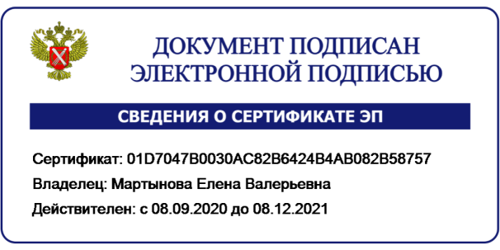
С уважением,

Е.В. Мартынова

Наумов Дмитрий Олегович +7(495) 983-40-40 (38-19)

ФЕДЕРАЛЬНАЯ СЛУЖБА ГОСУДАРСТВЕННОЙ РЕГИСТРАЦИИ,
КАДАСТРА И КАРТОГРАФИИ (РОСРЕЕСТР)

ЗАМЕСТИТЕЛЬ РУКОВОДИТЕЛЯ

Чистопрудный бульвар, д. 6/19, стр.1, Москва, 101000 тел. (495) 917-15-24, факс (495) 983-40-20
e-mail: rosreestr@rosreestr.ru, http://www.rosreestr.ru

Министерство строительства и жилищно-коммунального
хозяйства Российской Федерации

__________________№_____________________

на № ________________от _________________

Федеральная служба государственной регистрации, кадастра и картографии в связи с письмом Минстроя России от 17.11.2021 № 50236-КМ/14 сообщает.
Относительноосуществленияпроцедурыпоподготовкетехническогоплана здания, сооружения, помещения, машино-места, объекта незавершенного строительства Росреестр представлял информацию в Минстрой России письмами от 22.10.2021 № 06-01067/21 и от 15.11.2021 № 06-08480-ЕМ/21.
Дополнительно сообщаем, что рабочей группой по совершенствованию кадастровой деятельности, созданной приказом Росреестра от 30.04.2021 № П/0190, реализуются мероприятия по развитию электронного сервиса «Личный кабинет кадастрового инженера» (далее – Сервис).
В настоящее время ФГБУ «ФКП Росреестра» разрабатывает технические задания на развитие Сервиса, предусматривающие:
автоматизацию взаимодействия кадастрового инженера и правообладателя объекта недвижимости;
формирование договора подряда на кадастровые работы;
формирование рейтинга кадастровых инженеров на основе оценок заказчиков кадастровых работ;
создание единой информационной среды взаимодействия кадастрового инженера и органа регистрации прав в целях повышения качества пространственного анализа.
Срок завершения вышеуказанных работ: IV квартал 2022 года.
Отмечаем, что функционирование разрабатываемой системы планируется на официальном сайте Росреестра в сети «Интернет». Возможность ее взаимодействия с Единым порталом государственных услуг (функций) требует дополнительной проработки.
Готовы принять активное участие в соответствующей работе.

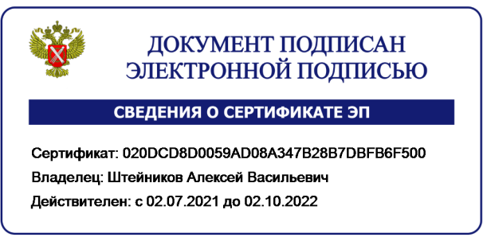
А.В. Штейников

Бочкова И.Н.
+7(495) 983-40-40 (1748)

МИНИСТЕРСТВО ЦИФРОВОГО РАЗВИТИЯ, СВЯЗИ
И МАССОВЫХ КОММУНИКАЦИЙ РОССИЙСКОЙ ФЕДЕРАЦИИ

МИНИСТР

Пресненская наб., д.10, стр.2, Москва, 123112 Справочная: +7 (495) 771-8000

№
Руководителю Федеральной службы
государственной регистрации, кадастра и картографии

О.А. Скуфинскому

на № 06-4736-ОС/21 от 24.06.2021

О направлении согласованного плана мероприятий

Уважаемый Олег Александрович!

Министерство цифрового развития, связи и массовых коммуникаций Российской Федерации направляет согласованный план мероприятий («дорожную карту») по обеспечению предоставления государственных услуг и сервисов Росреестра на Едином портале государственных и муниципальных услуг (функций) в 2021 – 2022 годах (далее – Дорожная карта).
В целях оперативного решения вопросов при реализации мероприятий Дорожной карты предлагаем создать рабочую группу из представителей Минцифры России и Росреестра, включив в нее от Минцифры России:
Алексеенко Олега Владимировича – заместителя директора Департамента развития сервисов и клиентского опыта;
Текутьеву Анастасию Сергеевну – специалиста отдела управления проектами по интеграции с электронным правительством ФКУ «Государственные технологии».

Приложение: на 4 л. в 1 экз.

М.И. Шадаев

Исп. Алексеенко О.В. +7(495)771-80-00 доб. 48965
Приложение
Срок

СОГЛАСОВАНО

Руководитель Федеральной службы государственной регистрации, кадастра и картографии

О.А. Скуфинский

«___»____________________ 2021 г.
СОГЛАСОВАНО

Министр цифрового развития, связи и массовых коммуникаций Российской Федерации

М.И. Шадаев

«___»____________________ 2021 г.

План мероприятий («дорожная карта») по обеспечению предоставления государственных услуг и сервисов Росреестра на Едином портале государственных и муниципальных услуг (функций) в 2021 – 2022 годах

№ п/п 1. 1.1.

1.2.

Наименование мероприятия Ответственные исполнения Размещение государственной услуги по предоставлению сведений, содержащихся в ЕГРН1, на ЕПГУ2 Ввод в промышленную эксплуатацию подуслуг: Минцифры России, 01.06.2021 получение выписки из ЕГРН об объекте недвижимости; Росреестр
получение выписки из ЕГРН об основных характеристиках и зарегистрированных правах на объект недвижимости;
получение выписки из ЕГРН о переходе прав на объект недвижимости
Обеспечение корректной передачи на ЕПГУ статусов запросови причин Росреестр 30.09.2021 отказов предоставления выписок из ЕГРН

1 Единый государственный реестр недвижимости.
2 Единый портал государственных и муниципальных услуг (функций).
2

1.3. Проектирование форм запросов о предоставлении сведений, Минцифры России, 30.09.2021 содержащихся в ЕГРН, для всех видов выписокна новой версии ЕПГУ Росреестр
1.4. Комплексное тестирование полного цикла оказания государственной Росреестр, 30.11.2021 услуги по предоставлению сведений, содержащихся в ЕГРН (для всех Минцифры России
видов выписок), и вывод в промышленный контур на новой версии ЕПГУ
2. Предоставление сведений о недвижимости в цифровом профиле гражданина в соответствии с постановлением Правительства Российской Федерации от 03.06.2019 № 7103
2.1. Ввод в эксплуатацию витрины НСУД4 Росреестра, обеспечивающей Росреестр, 01.12.2021 предоставление сведений об объектах недвижимости, принадлежащих Минцифры России
физическому лицу, в объеме, определяемом постановлением Правительства Российской Федерации от 03.06.2019 № 710
2.2. Доработка цифрового профиля гражданина в части получения Минцифры России 31.12.2021 и отображения сведений об объектах недвижимости
3. Обеспечение передачи в личный кабинет заявителей на ЕПГУ сведений об оказании государственных услуг Росреестра, предусмотренных частью 3.1 статьи 21 Федерального закона от 27.07.2010 № 210-ФЗ5
3.1. Доработка информационных систем Росреестра для обеспечения Росреестр 31.12.2021 направления в личный кабинет заявителя на ЕПГУ сведений о ходе
выполнения запросов или заявлений о предоставлении государственных услуг Росреестра и результатов их предоставления вне зависимости от способа обращения заявителя за предоставлением таких услуг, а также от способа предоставления заявителю результатов предоставления услуг с использованием вида сведений СМЭВ 36 «Регистрация заявлений в Едином личном кабинете» (идентификатор VS00967v003-TABL00)

3 «О проведении эксперимента по повышению качества и связанности данных, содержащихся в государственных информационных ресурсах». 4 Национальная система управления данными.
5 «Об организации предоставления государственных и муниципальных услуг». 6 Единая система межведомственного электронного взаимодействия версии 3.
3

4. Реализация возможности автоматизированного консультирования пользователей ЕПГУ по вопросам, касающимся услуг Росреестра (использование виртуального ассистента – робота Макса)
4.1. С использованием цифрового ассистента обеспечено предоставление Минцифры России, 30.09.2021 консультаций по не менее чем 50% часто задаваемых вопросов, Росреестр
касающихся услуг Росреестра
4.2. С использованием цифрового ассистента обеспечено предоставление Минцифры России, 15.12.2021 консультаций по 100% часто задаваемых вопросов, касающихся услуг Росреестр
Росреестра
5. Размещение государственной услуги по государственному кадастровому учету и (или) государственной регистрации прав на недвижимое имущество на ЕПГУ
5.1. Проектирование форм заявлений о государственном кадастровом учете Минцифры России, 31.12.2021 и (или) государственной регистрации прав на недвижимое имущество Росреестр
для всех видов заявлений на новой версии ЕПГУ
5.2. Комплексное тестирование полного цикла оказания Росреестр, 31.03.2022 услуги и вывод в промышленный контур (всех видов заявлений) на Минцифры России
новой версии ЕПГУ
6. Размещение государственной услуги по предоставлению сведений из ГФДЗ7 на ЕПГУ
6.1. Внесение соответствующих изменений в нормативные правовые акты, Росреестр 01.03.2022 регламентирующие порядок предоставления услуги в электронном
виде, в том числе с использованием ЕПГУ
6.2. Проектирование форм запросов о предоставлении сведений из ГФДЗ Минцифры России, 30.06.2022 на новой версии ЕПГУ Росреестр
6.3. Проектирование процесса предоставления услуги с использованием Минцифры России, 15.08.2022 информационной системы «Платформа государственных сервисов» Росреестр
Минцифры России
6.4. Подключение специалистов Росреестра к информационной системе Минцифры России, 30.08.2022 «Платформа государственных сервисов» Минцифры России для Росреестр
предоставления услуги

7 Государственный фонд данных, полученных в результате проведения землеустройства.
4

6.5. Комплексное тестирование полного цикла оказания государственной услуги по предоставлению сведений из ГФДЗ (результат в виде скан-образа документа, подписанного УКЭП8 уполномоченного лица Росреестра) и вывод услуги в промышленный контур на новой версии ЕПГУ
Минцифры России, 01.09.2022 Росреестр

8 Усиленная квалифицированная электронная подпись.
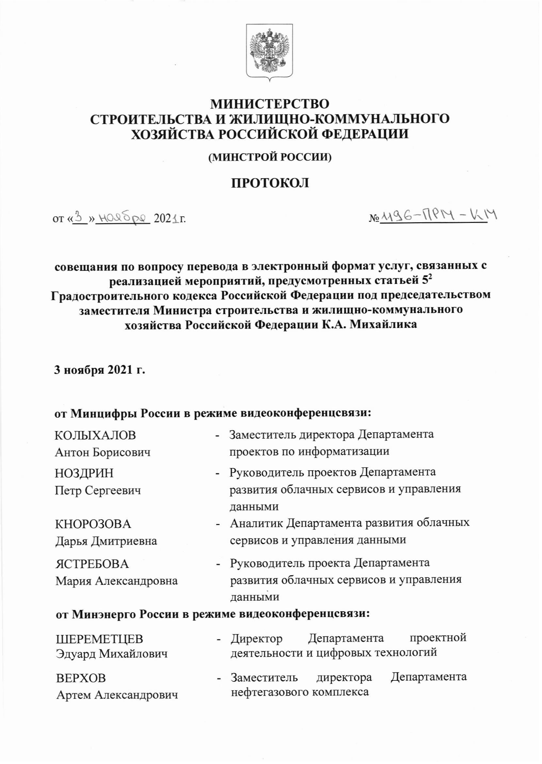
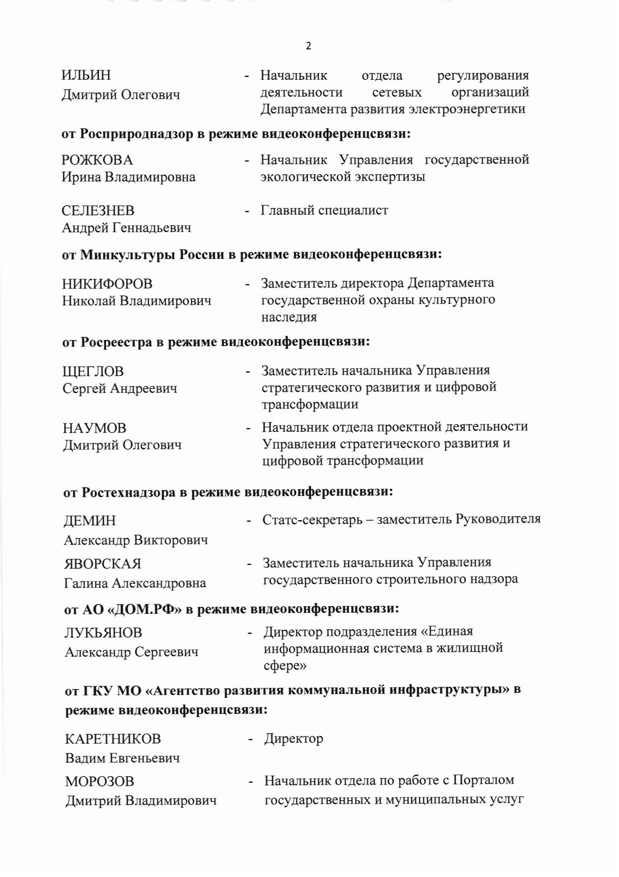
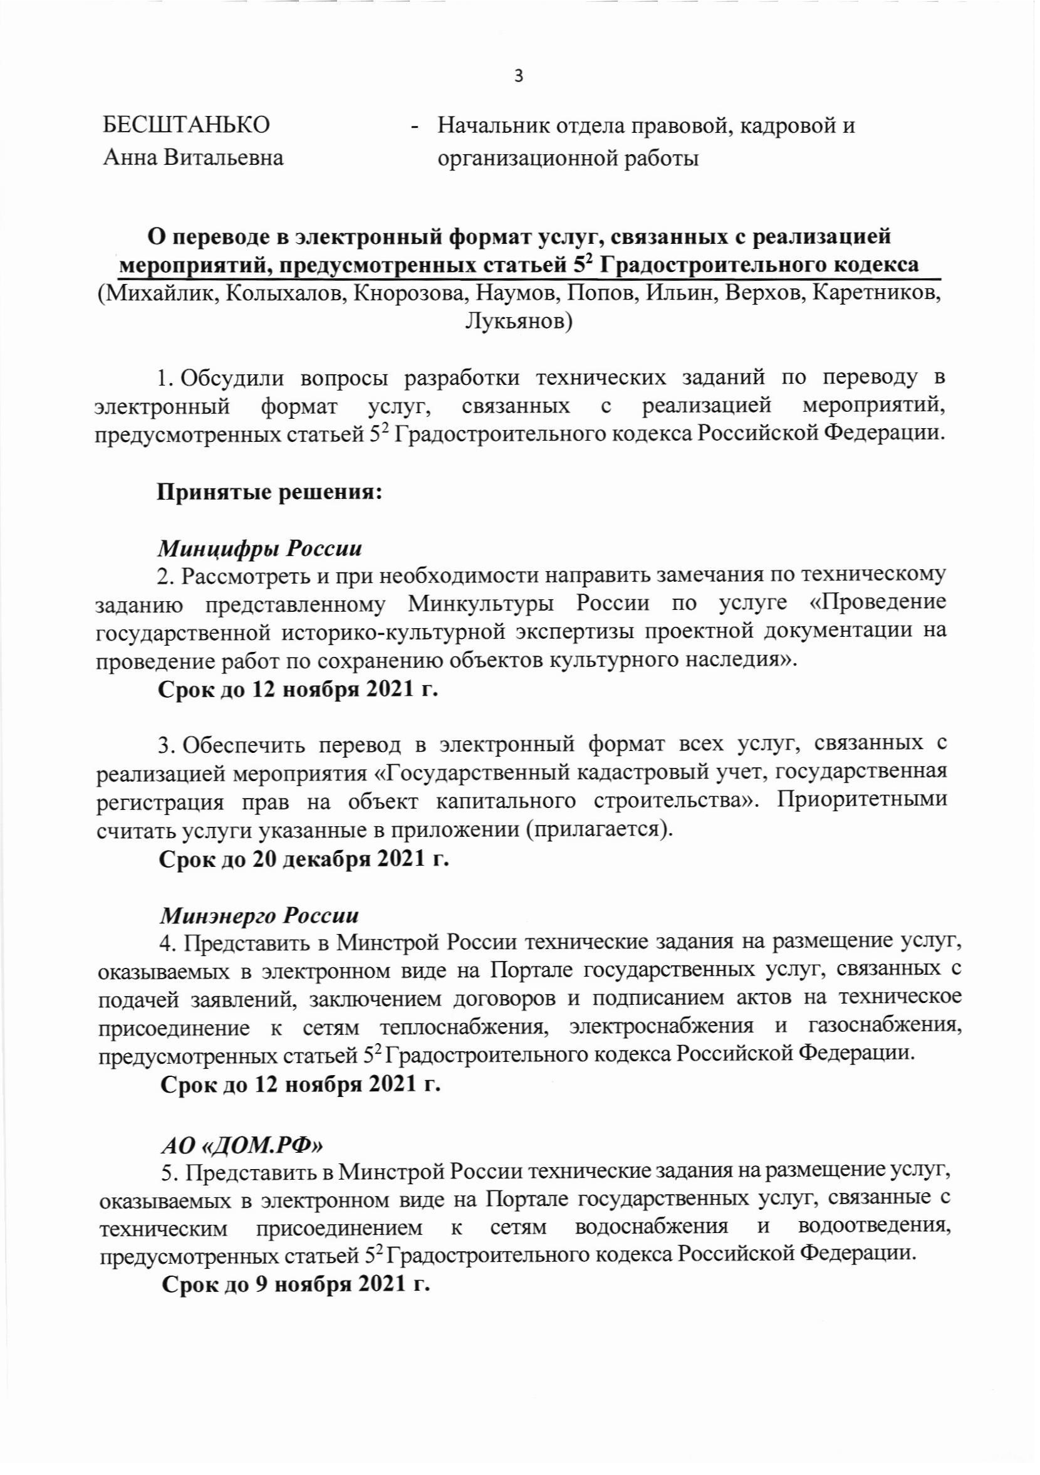
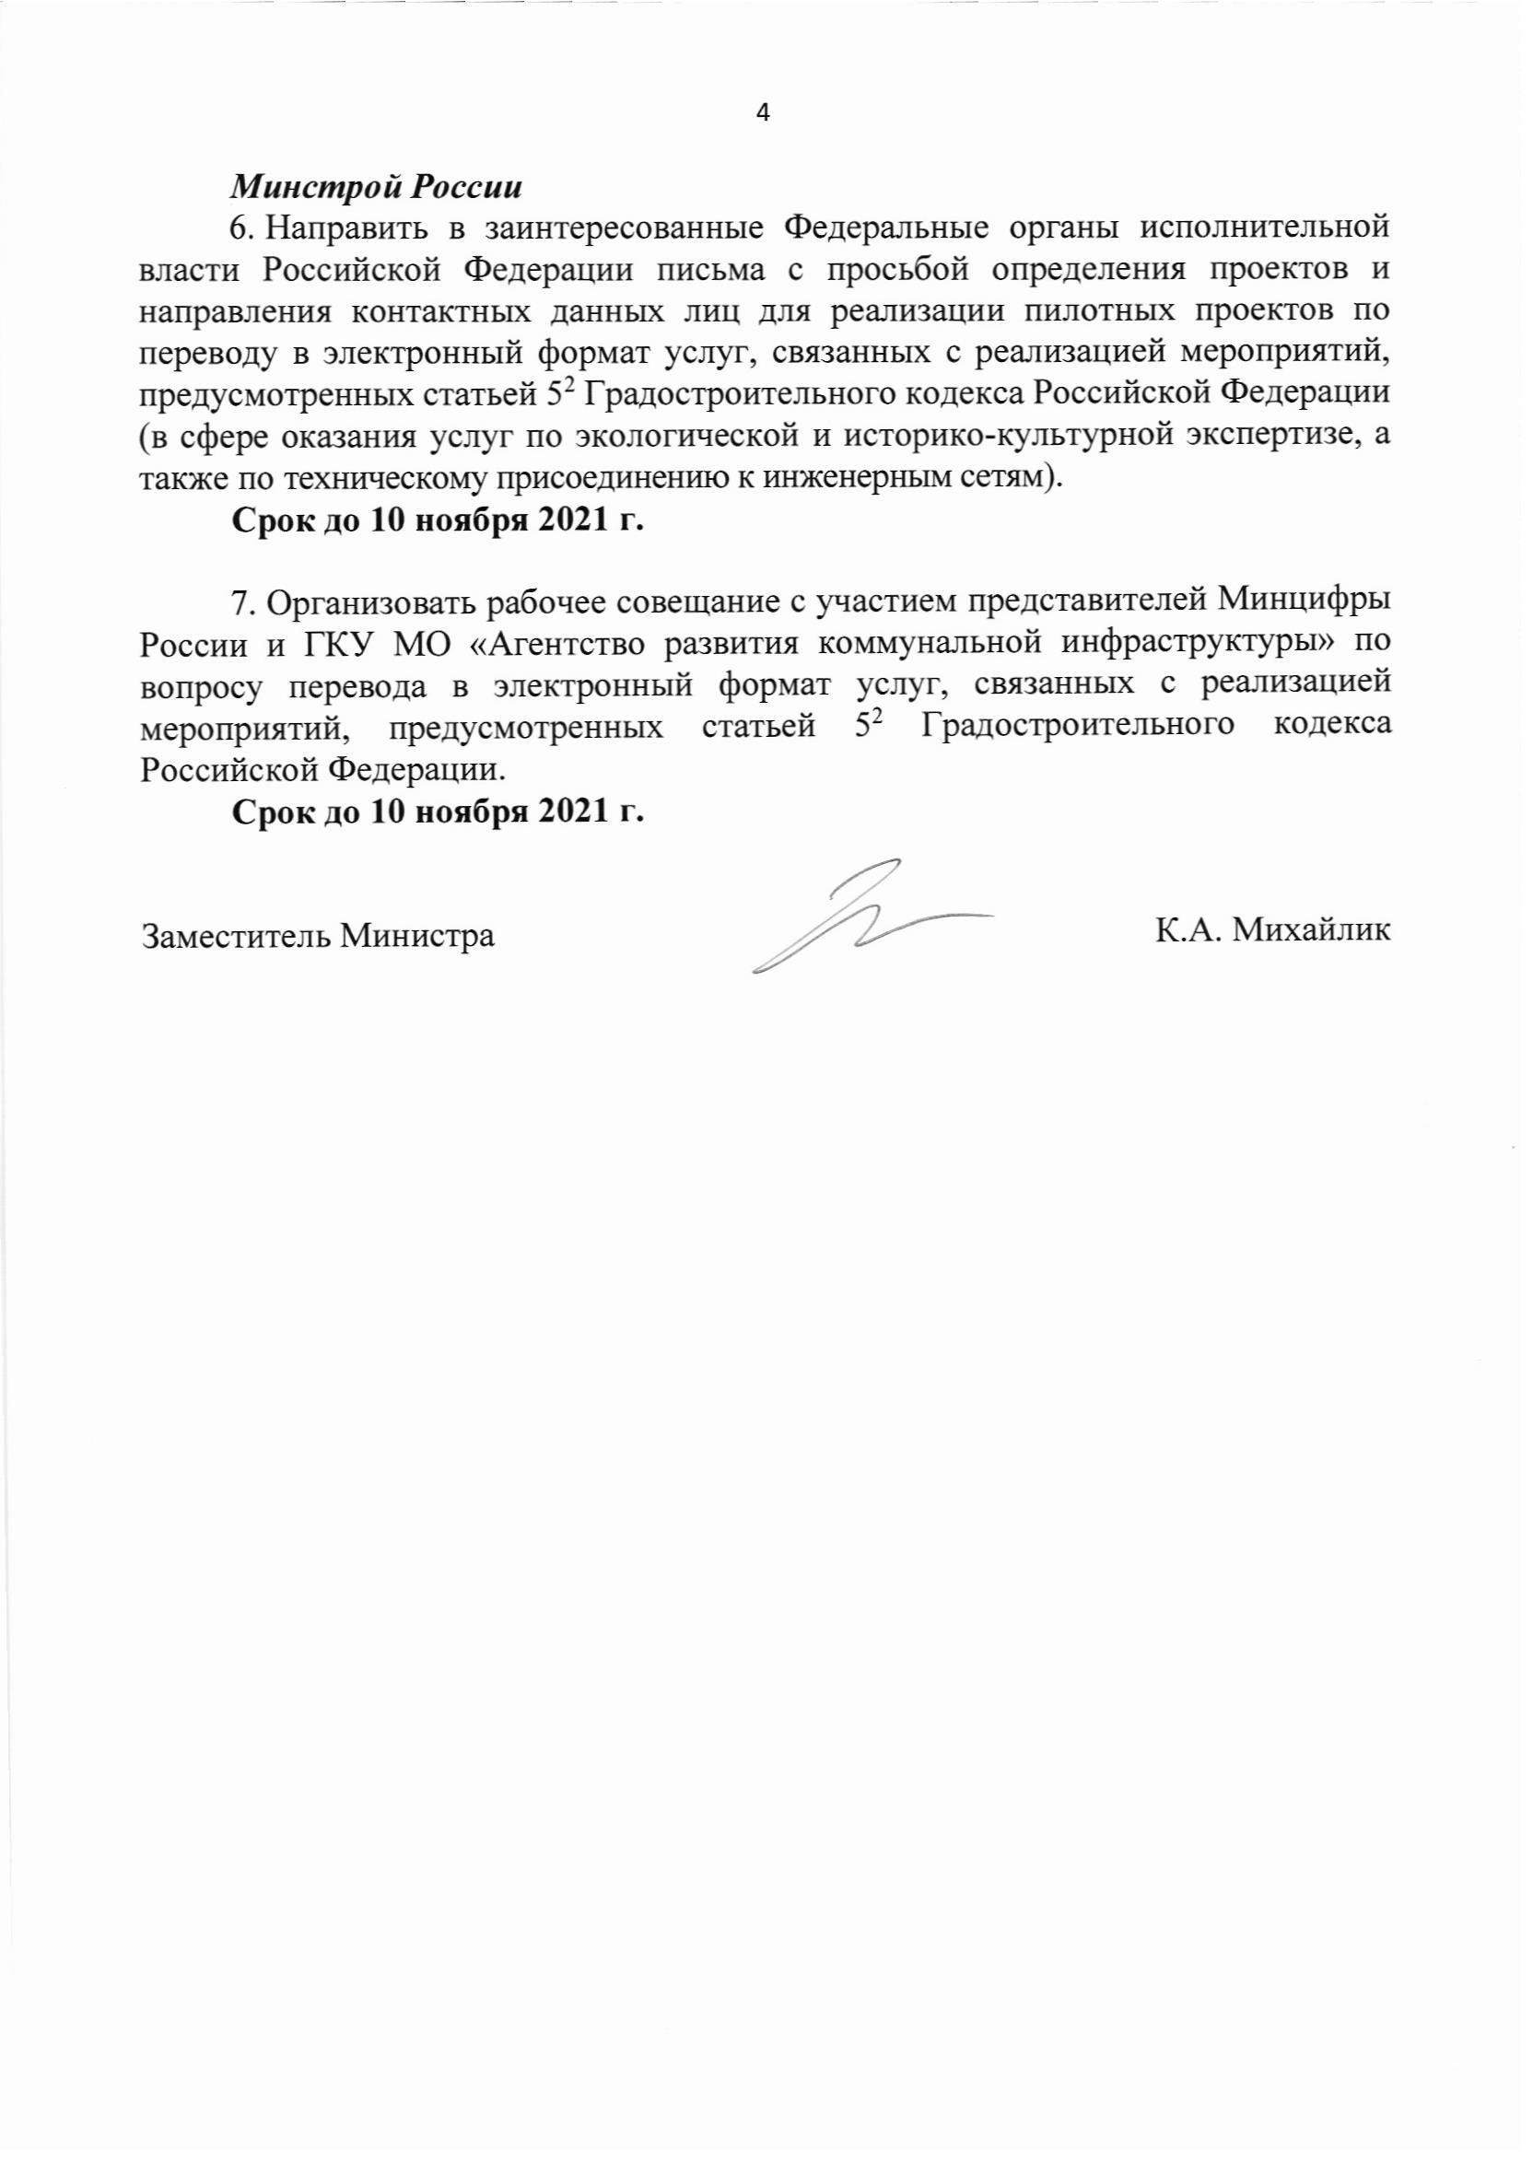
Учетно-регистрационныедействия

№п.п. УРД
1

1

2

3

4

5

6

7

8

18

19

КодФРГУ

2

332011337

332011370

332011402

332011445

332011481

332011625

332009820

332009798

332010394

332010290

Наименованиеуслуги/ подуслуги

3 Государственнаярегистрацияправа собственностинаобъектжилого назначения, приобретаемыйв порядкенаследования

Государственнаярегистрацияправа собственностинаобъектжилого назначения, установленного решениемсуда, арбитражногосуда

Государственнаярегистрацияправа собственностинаобъектжилого назначенияврезультатеобращения взысканиянаимуществодолжникав соответствиисФедеральным закономот 02.10.2007 №229-ФЗ "Об исполнительномпроизводстве"

Государственнаярегистрацияправа собственностигражданинанажилое помещениенаоснованиидоговора безвозмезднойпередачижилого помещениявсобственностьграждан

Государственнаярегистрацияправа собственностинажилоепомещение вжилищном, жилищно-строительномилижилищном накопительномкооперативе

Государственнаярегистрацияправа собственностинаобъектжилого назначениянаоснованиидоговора купли-продажи, мены, дарения, пожизненногосодержанияс
иждивением
Государственнаярегистрацияправа хозяйственноговедениянаобъект жилогоназначения, находящийсяв государственнойили муниципальнойсобственности

Государственнаярегистрацияправа оперативногоуправлениянаобъект жилогоназначения, находящийсяв государственнойили муниципальнойсобственности

Государственнаярегистрацияправа собственностинаобъектнежилого назначениянаоснованиидоговора купли-продажи, мены, дарения, пожизненногосодержанияс иждивением

Государственнаярегистрацияправа собственностинагаражвгаражном, гаражно-строительномкооперативе

КОДУРД (ActionCode)
4

659311111111

659311111111

659311111111

659311111111

659311111111

659311111111

659311111111

659311111111

659311111111

659311111111

НаименованиеУРД

5 Государственнаярегистрацияправбез одновременногогосударственного кадастровогоучета(приналичиивЕГРН сведенийобобъектенедвижимого имущества) Государственнаярегистрацияправбез одновременногогосударственного кадастровогоучета(приналичиивЕГРН сведенийобобъектенедвижимого имущества) Государственнаярегистрацияправбез одновременногогосударственного кадастровогоучета(приналичиивЕГРН сведенийобобъектенедвижимого имущества)

Государственнаярегистрацияправбез одновременногогосударственного кадастровогоучета(приналичиивЕГРН сведенийобобъектенедвижимого имущества)

Государственнаярегистрацияправбез одновременногогосударственного кадастровогоучета(приналичиивЕГРН сведенийобобъектенедвижимого имущества)

Государственнаярегистрацияправбез одновременногогосударственного кадастровогоучета(приналичиивЕГРН сведенийобобъектенедвижимого имущества)
Государственнаярегистрацияправбез одновременногогосударственного кадастровогоучета(приналичиивЕГРН сведенийобобъектенедвижимого имущества)

Государственнаярегистрацияправбез одновременногогосударственного кадастровогоучета(приналичиивЕГРН сведенийобобъектенедвижимого имущества)

Государственнаярегистрацияправбез одновременногогосударственного кадастровогоучета(приналичиивЕГРН сведенийобобъектенедвижимого имущества)

Государственнаярегистрацияправбез одновременногогосударственного кадастровогоучета(приналичиивЕГРН сведенийобобъектенедвижимого имущества)
примерный перечень документов 6

Установлен

Установлен

Установлен

Установлен

Установлен

Установлен

Установлен

Установлен

Установлен

Установлен

20 332010253

21 332010210

22 332010180

23 332010149

24 332009640

25 332009618

30 332011204

31 332011157

32 332011126

33 332011098
Государственнаярегистрацияправа собственностинаобъектнежилого назначения, переданноговкачестве вкладавуставныйкапитал юридическоголица

Государственнаярегистрацияправа собственностинаобъектнежилого назначенияврезультатеобращения взысканиянаимуществодолжникав соответствиисФедеральным закономот 02.10.2007 №229-ФЗ "Об исполнительномпроизводстве"

Государственнаярегистрацияправа собственостинаобъектнежилого назначения, установленного решениемсуда, арбитражногосуда

Государственнаярегистрацияправа собственностинаобъектнежилого назначения, приобретаемыйв порядкенаследования

Государственнаярегистрацияправа хозяйственноговедениянаобъект нежилогоназначения, находящийся вгосударственнойили муниципальнойсобственности

Государственнаярегистрацияправа оперативногоуправлениянаобъект нежилогоназначения

Государственнаярегистрацияправа собственностиназемельныйучасток (пожизненногонаследуемого владенияземельнымучастком), приобретаемыйвпорядке наследования

Государственнаярегистрацияправа собственностиназемельныйучасток врезультатеобращениявзыскания наимуществодолжникав соответствиисФедеральным закономот 02.10.2007 №229-ФЗ "Об исполнительномпроизводстве"

Государственнаярегистрацияправа собственностигражданинана земельныйучасток, установленных решениемсуда, арбитражногосуда

Государственнаярегистрацияправа собственностигражданинана земельныйучасток, предоставленныйдляведения личногоподсобного, дачного хозяйства, огородничества, садоводства, индивидуального гаражногоилииндивидуального жилищногостроительства, до вступлениявсилуЗемельного кодексаРоссийскойФедерации

659311111111

659311111111

659311111111

659311111111

659311111111

659311111111

659311111111

659311111111

659311111111

659311111111
Государственнаярегистрацияправбез одновременногогосударственного кадастровогоучета(приналичиивЕГРН сведенийобобъектенедвижимого имущества)

Государственнаярегистрацияправбез одновременногогосударственного кадастровогоучета(приналичиивЕГРН сведенийобобъектенедвижимого имущества)

Государственнаярегистрацияправбез одновременногогосударственного кадастровогоучета(приналичиивЕГРН сведенийобобъектенедвижимого имущества) Государственнаярегистрацияправбез одновременногогосударственного кадастровогоучета(приналичиивЕГРН сведенийобобъектенедвижимого имущества) Государственнаярегистрацияправбез одновременногогосударственного кадастровогоучета(приналичиивЕГРН сведенийобобъектенедвижимого имущества)

Государственнаярегистрацияправбез одновременногогосударственного кадастровогоучета(приналичиивЕГРН сведенийобобъектенедвижимого имущества) Государственнаярегистрацияправбез одновременногогосударственного кадастровогоучета(приналичиивЕГРН сведенийобобъектенедвижимого имущества)

Государственнаярегистрацияправбез одновременногогосударственного кадастровогоучета(приналичиивЕГРН сведенийобобъектенедвижимого имущества)

Государственнаярегистрацияправбез одновременногогосударственного кадастровогоучета(приналичиивЕГРН сведенийобобъектенедвижимого имущества) Государственнаярегистрацияправбез одновременногогосударственного кадастровогоучета(приналичиивЕГРН сведенийобобъектенедвижимого имущества)

Установлен

Установлен

Установлен

Установлен

Установлен

Установлен

Установлен

Установлен

Установлен

Установлен

35 332010703

37 332009538
Государственнаярегистрацияправа постоянного (бессрочного) пользованияземельнымучастком

Государственнаярегистрацияправа собственностинажилоеили нежилоепомещениенаосновании договораучастиявдолевом строительстве, отвечающего требованиямФедеральногозакона от30.12.2004 № 214-ФЗ"Обучастии вдолевомстроительстве многоквартирныхдомовииных объектовнедвижимостиио внесенииизмененийвнекоторые законодательныеактыРоссийской Федерации"

659311111111

659311111111
Государственнаярегистрацияправбез одновременногогосударственного кадастровогоучета(приналичиивЕГРН сведенийобобъектенедвижимого имущества) Государственнаярегистрацияправбез одновременногогосударственного кадастровогоучета(приналичиивЕГРН сведенийобобъектенедвижимого имущества)

Установлен

Установлен
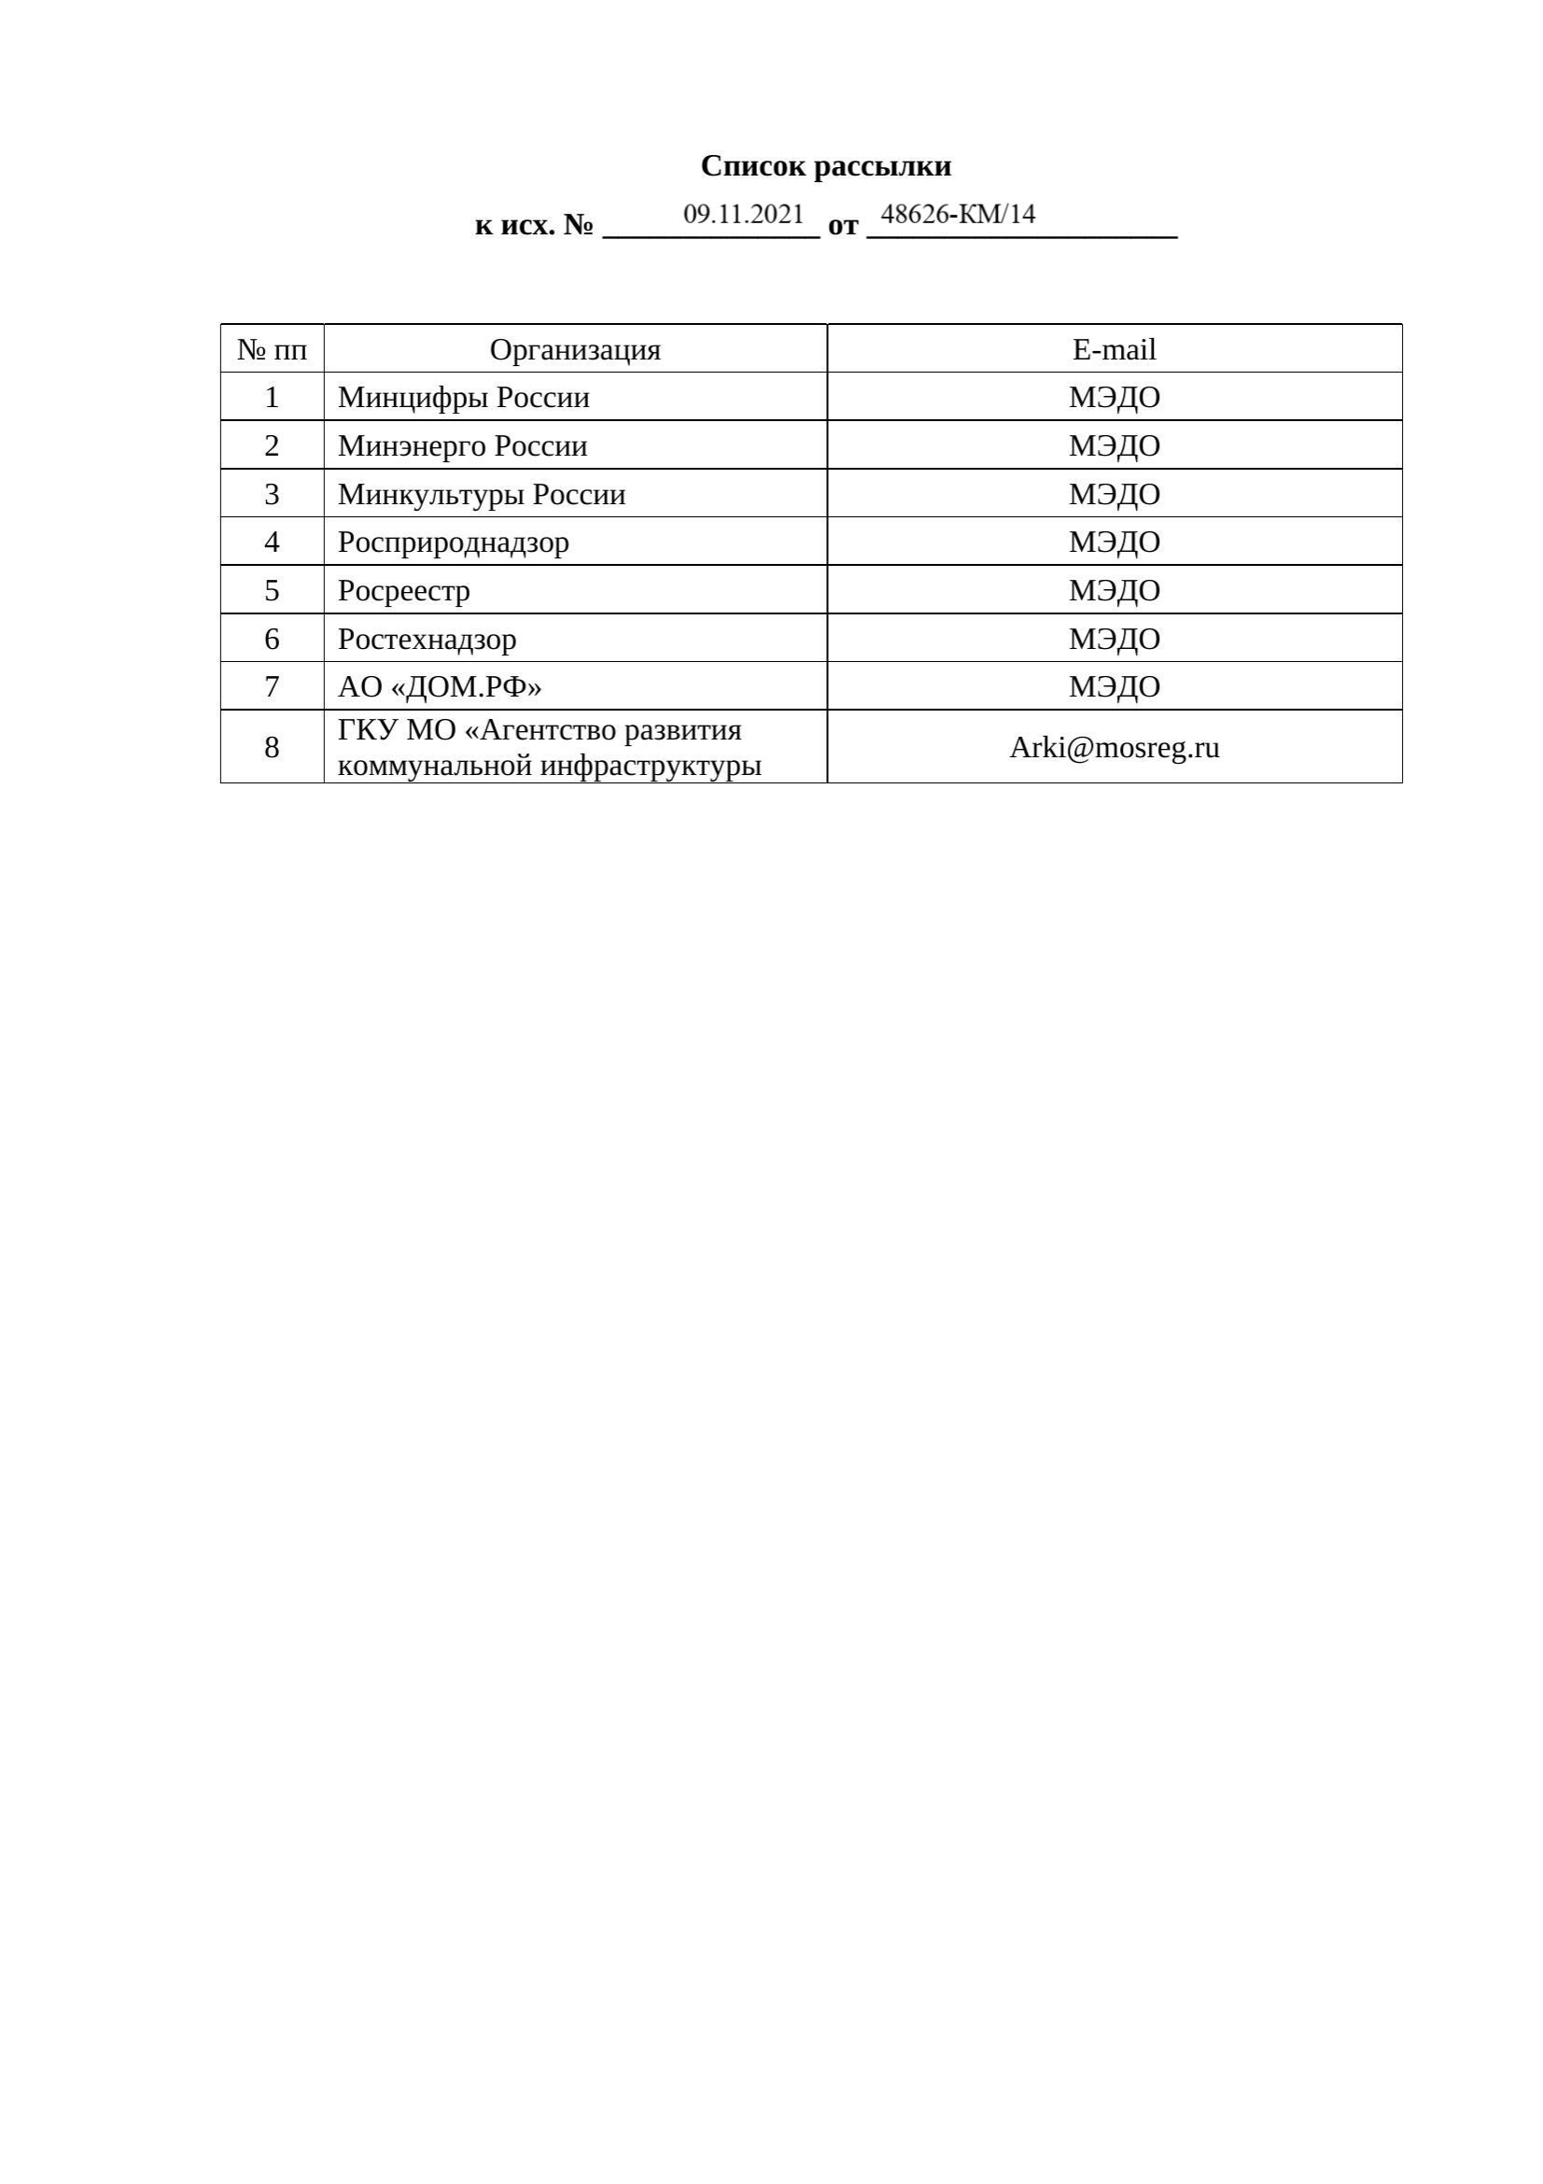
Электронныйдокумент

МИНИСТЕРСТВО Поспискурассылки СТРОИТЕЛЬСТВАИЖИЛИЩНО-
КОММУНАЛЬНОГОХОЗЯЙСТВА РОССИЙСКОЙФЕДЕРАЦИИ

(МИНСТРОЙРОССИИ)

ЗАМЕСТИТЕЛЬМИНИСТРА

Садовая-Самотечнаяул.,д.10, строение1,Москва,127994 тел.(495)647-15-80,факс(495)645-73-40 www.minstroyrf.gov.ru

__________________№____________

На№ от

Направляю протокол совещания от 27 декабря 2021 года № 1442-ПРМ-КМ по переводу в электронный формат услуг, связанных с реализацией мероприятий в сфере градостроительной деятельности и строительства, предусмотренных статьей 52 Градостроительного кодекса РоссийскойФедерации.

Приложение:на4л.в1экз.

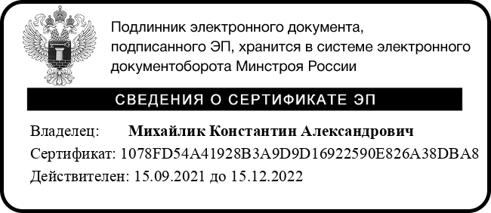
К.А.Михайлик

МаючийМаксимАлександрович +7(495)647-15-80доб.54014
